**Chương 3. Biểu diễn hệ thóng và tín hiệu rời rạc trong miền tần số liên tục**

**3.1 Mở đầu**

Trong chương này chúng ta sẽ dùng một công tụ toán học khác, đó là biến đổi Fourier để chuyển việc biểu diễn tín hiệu và hệ thồng rời rạc từ miền biến số độc lập n sang miền tần số liên tục $ω.$

Như vậy cho đến chương 3 này chúng ta có 3 miền biểu diễn tín hiệu và rời rạc. Sự liên hệ giữa các miền biểu diễn được minh họa dưới đây.

**Hình 3.1.1 Sự liên hệ giữa các miền biểu diễn**

**Quan hệ giữa ZT và FT**

**IFT**

**FT**

**IZT**

**ZT**

**3.2 Biến đổi Fourier của tín hiệu rời rạc**

Tổng quan biến đổi Foiurier chúng ta đang nghiên cứu là để chuyển biểu  
diễn tín hiệu và hệ thống rời rạc từ miền biến số độc lập n sang miền tần  
số liên tục ω.

**3.2.1 Định nghĩa biến đổi *Fourier* thuận**

**a. Định nghĩa**

Nếu dãy x(n) thoả mãn điều kiện

|  |  |
| --- | --- |
|  |  |

thì sẽ tồn tại phép biến đổi Fourier như sau:

|  |  |
| --- | --- |
| $$X\left(e^{jω}\right)= \sum_{n=-∞}^{∞}{x\left(n\right) e^{-jωn}}$$ | [3.2.1.1] |

Biến đổi *Fourier* chuyển dãy số *x(n)* thành hàm phức *X(ej)*, [2] là biểu thức biến đổi *Fourier* thuận và được ký hiệu như sau :

|  |  |
| --- | --- |
| $$FT\left[x\left(n\right)\right]=X\left(e^{jω}\right)$$ |  |
| Hay x(n) $X\left(e^{jωn}\right)$ FT | [3.2.1.2] |

(*FT* là chữ viết tắt của thuật ngữ tiếng Anh *FourierTransform*).

**b. Các phương pháp thể hiện $X\left(e^{jω}\right)$**

* ***Dạng phần thực và phần ảo***

|  |  |
| --- | --- |
| $$X\left(e^{jω}\right)= X_{R}\left(ω\right)+ {jX}_{I}(ω)$$ | [3.2.1.3] |

Theo công thức *Euler* có :

|  |  |
| --- | --- |
| $$X\left(e^{jω}\right)=\sum_{n=-∞}^{∞}{x\left(n\right) e^{-jωn}=\sum_{n=-∞}^{∞}{x\left(n\right).\cos{nω-j.\sin{nω}}} }$$ |  |

Hàm phần thực:

|  |  |
| --- | --- |
| $$X_{R}\left(ω\right)=Re\left[X\left(e^{jω}\right)\right]= \sum_{n=-∞}^{∞}{x\left(n\right).\cos{nω}}$$ |  |

Hàm phần ảo:

|  |  |
| --- | --- |
| $$X_{I}\left(ω\right)=Im\left[X\left(e^{jω}\right)\right]=-\sum_{n=-∞}^{∞}{x\left(n\right)\sin{nω}}$$ |  |

* ***Dạng mô đun và argument***

|  |  |
| --- | --- |
|  | [3.2.1.4] |

* *| |* là mođun.
* *Arg là Argument.*
* *|* được gọi là phổ biên độ của x(n).
* *Arg[$X\left(e^{jω}\right)$]* gọi là phổ pha của x(n).

|  |  |
| --- | --- |
|  | [3.2.1.5] |
| |  |  | | --- | --- | |  |  | | [3.2.1.6] |

Ngoài ra ta còn dùng $φ(ω)$ chỉ argument ta có:

$φ(ω)$ = $arg[X\left(e^{jω}\right)]$ [3.2.1.7]

|  |  |
| --- | --- |
|  | [3.2.1.8] |

Như vậy ta có:

* ***Dạng độ lớn và pha***

|  |  |
| --- | --- |
| $$X\left(e^{jω}\right)= A\left(e^{jω}\right).e^{jφω}$$ | [3.2.1.9] |

Hàm độ lớn $A\left(e^{jω}\right)$ có thể nhận các giá trị dương hoặc âm:

|  |  |  |
| --- | --- | --- |
|  | [3.2.1.10] | |
| arg[ $A\left(e^{jω}\right)] =$ 2kπ nếu $A\left(e^{jω}\right)≥0$; k = 0, ±1,… | |  |
| = (2k+1)π nếu $A\left(e^{jω}\right)$ < 0 | [3.2.1.11] | |

Một cách tổng quát, có thể viết:

|  |  |
| --- | --- |
| arg[ $A\left(e^{jω}\right)]=$ {2k+ $\frac{1}{2}[1-sgn\left[A\left(e^{jω}\right)\right]]$}π | [3.2.1.12] |

Và ta biết hàm dấu Sgn được thể hiện như sau:

|  |  |
| --- | --- |
| = |  |

Do đó:

|  |  |
| --- | --- |
| arg[ $A\left(e^{jω}\right)]=$ {2k+}π | [3.2.1.13] |

Còn ө($ω$) được thể hiện như sau:

|  |  |
| --- | --- |
| arg[ $X\left(e^{jω}\right)]=$ arg[ $X\left(e^{jω}\right)]$ + ө($ω$) | [3.2.1.14] |

Vậy:

|  |  |
| --- | --- |
| ө($ω$) $=$ arg[ $X\left(e^{jω}\right)]$- arg[ $A\left(e^{jω}\right)]$ | [3.2.1.15] |
| = $φ(ω)$- arg $[A\left(e^{jω}\right)]$ ***Ví dụ 3.2.1.1***: Cho phổ $X\left(e^{jω}\right)$ có dạng sau: $$X\left(e^{jω}\right)= e^{-jωn/2}sin3ω$$ Hãy tìm:   1. Re[ và Im[ 2. và ө( 3. và 4. Vẽ , ө( và   Giải:   1. Vì = cos – jsin   Vậy ta có:  Re[ = cos  Im[= -sin   1. Từ biểu thức 3.2.1.9 ta có:   =  ө( = -   1. Từ biểu thức 3.2.1.10 và 3.2.1.13 và 3.2.1.14 ta có   arg[ - + {2k+}π   1. Đồ thị:           **Hình 3.2.1.1 Đồ thị Vẽ $A\left(e^{jω}\right)$, ө( và**   |  |  | | --- | --- | | Với arg[ $A\left(e^{jω}\right)] =$ 0 nếu | | | = -π nếu $A\left(e^{jω}\right)$ < 0 |  | |  |  |  | | --- | --- | | Với arg[ $A\left(e^{jω}\right)] =$ 0 nếu | | | = π nếu $A\left(e^{jω}\right)$ < 0 |  | | |  |

**3.2.2 Sự tồn tại của biến đổi *Fourier***

Ta thấy rằng biến đổi Fourier chỉ tồn tại nếu chuỗi trong [3.2.1.1] hội tụ. Ta có thể phát biểu điều kiện hội tụ của chuỗi như sau:

|  |  |
| --- | --- |
|  | [3.2.2.1] |

Nếu điều kiện này được thỏa mãn thì chuỗi [3.2.1.1] sẽ hội tụ tuyệt đối về một hàm liên tục của $ω$.

Nhận xét: về mặt toán học chúng ta có quan hệ sau đây:

|  |  |
| --- | --- |
|  | [3.2.2.2] |

Mà nếu [3.2.2.1] xảy ra thì

$$[\sum_{n=-∞}^{∞}{{\left|x\left(n\right)\right| ]}^{2}}<∞$$

Và ta cũng có:

|  |  |
| --- | --- |
|  | [3.2.2.3] |

Vậy nếu năng lượng Ex của tín hiệu x(n) là hữu hạn thì x(n) thỏa mãn điều kiện [3.2.2.1], tức là ta có thể nói rằng: **Biến đổi Fourier của tín hiệu có năng lượng hữu hạn là luôn tồn tại.**

Ví dụ 3.2.2.1 Hãy xét sự tồn tại của biến đổi Fourier và tính năng lượng Ex của các dãy x(n) sau đây:

1. X1(n) = u(n)
2. X2(n) = r(n)
3. X3(n) = (n)
4. X4(n) = rectN(n)

Giải



$$\sum_{n=-∞}^{∞}{\left|x(n)\right| }=\sum_{n=-∞}^{∞}{\left|u(n)\right| }=\sum_{n=0}^{∞}{1}= ∞$$

$$Ex=\sum_{n=0}^{∞}{{\left|1\right|}^{2}=} ∞$$

Vậy $X1\left(e^{jω}\right)$ là không tồn tại



$$\sum_{n=-∞}^{∞}{\left|x(n)\right| }=\sum_{n=-∞}^{∞}{\left|r(n)\right| }=\sum_{n=0}^{∞}{|n|}= ∞$$

$$Ex=\sum_{n=0}^{∞}{{\left|n\right|}^{2}=} ∞$$

Vậy $X2\left(e^{jω}\right)$ là không tồn tại



$$\sum_{n=-∞}^{∞}{\left|x(n)\right| }=\sum_{n=-∞}^{∞}{\left|δ(n)\right| }=1< ∞$$

$$Ex=\sum_{n=0}^{∞}{{\left|δ(n)\right|}^{2}=} 1$$

Vậy $X3\left(e^{jω}\right)$ là tồn tại



$$\sum_{n=-∞}^{∞}{\left|x(n)\right| }=\sum_{n=-∞}^{∞}{|rectN\left(n\right)|}=\sum_{n=0}^{N-1}{1}=N< ∞$$

$$Ex=\sum_{n=0}^{∞}{{\left|rectN\left(n\right)\right|}^{2}=} \sum_{n=0}^{N-1}{{|1|}^{2}}=N$$

Vậy $X4\left(e^{jω}\right)$ là tồn tại

**3.2.2 Biến đổi Fourier ngược**

Biến đổi *Fourier* ngược cho phép tìm dãy *x(n)* từ hàm ảnh *X(ej)*. Để tìm biểu thức của phép biến đổi *Fourier* ngược, xuất phát từ biểu thức *Fourier* thuận [3.2.1.1]:

|  |  |
| --- | --- |
| $$X\left(e^{jω}\right)= \sum_{n=-∞}^{∞}{x\left(n\right) e^{-jωn}}$$ |  |

Nhân cả hai vế của với $e^{jωm}$ rồi lấy tích phân trong khoảng*(-π,π)*, nhận được :

$$\int_{-π}^{π}{X\left(e^{jω}\right).e^{jωm}dω= }\int_{-π}^{π}{\sum_{n=-∞}^{∞}{x\left(n\right) e^{-jωn}}e^{jωm}dω=\sum_{n=-∞}^{∞}{x\left(n\right) }\int_{-π}^{π}{e^{jω(m-n)}dω } }$$

Vì $\int_{-π}^{π}{e^{jω(m-n)}dω }$ = 2π khi m = n [3.2.3.1]

= 0 khi m ≠ n

Nên $\int_{-π}^{π}{X\left(e^{jω}\right).e^{jωm}dω= }2πx(n)$

Từ đó suy ra biểu thức của phép biến đổi *Fourier* ngược:

|  |  |
| --- | --- |
| $$x(n)=\frac{1}{2π}\int_{-π}^{π}{X\left(e^{jω}\right).e^{jωm}dω= }$$ | [3.2.3.2] |

Phép biến đổi *Fourier* ngược được ký hiệu như sau :

|  |  |  |
| --- | --- | --- |
| $$IFT\left[X\left(e^{jω}\right)\right]=x\left(n\right)$$ | |  |
| Hay $X\left(e^{jωn}\right)$ x(n)  IFT | [3.2.1.2] | |
| ***Ví dụ 3.2.3.1*** : Cho  no là số nguyên  Hãy tìm x(n), hãy vẽ $X\left(e^{jω}\right)$ và x(n) với $ωc=\frac{π}{2} , no=4$ Giải:  Từ biểu thức [3.2.3.2] ta có: $$x\left(n\right)=\frac{1}{2π}\int_{-π}^{π}{X\left(e^{jω}\right).e^{jωm}dω= \frac{1}{2π}}\int_{-ωc}^{ωc}{e^{jω\left(n-no\right)}dω=\frac{ωc}{π}\frac{\sin\left[ωc\left(n-no\right)\right]}{ωc\left(n-no\right)} }= \frac{ωc}{π}sinc⁡[ωc(n-no)]$$ Với $ωc=\frac{π}{2} , no=4$ ta có:  và x(n) được vẽ trên hình dưới đây      Hình 3.2.3.1 Tín hiệu ứng với các trường hợp trên | |  |

# **3.3. Các tính chất của biến đổi Fourier**

## **3.3.1. Tính chất tuyến tính**

Giả sử ta có hai tín hiệu $x_{1}\left(n\right)$ va $x_{2}\left(n\right)$ ̀ và biến đổi Fourier của chúng ta là:

FT[$x_{1}(n)]=X_{1}(e^{jw }$)

FT[$x_{2}(n)]=X_{2}(e^{jw }$)

Chúng ta coi x(n) là tổ hợp tuyến tính của hai dãy $x_{1}\left(n\right)$ va $x_{2}\left(n\right)$ ̀ như sau:

x(n)= $ax_{1}\left(n\right)$ + $bx_{2}\left(n\right)$ (3.3.1.1)

Ở đây a và b là các hằng số.

Biến đổi Fourier của x(n) được cho bởi:

FT[$x(n)]=X(e^{jw }$) = $\sum_{-∞}^{∞}{\left[ax_{1}\left(n\right) + bx_{2}\left(n\right) \right]e^{-jwn} }$

= $a\sum_{n=-∞}^{∞}{x_{1}\left(n\right)e^{-jwn}}$ + $b\sum_{n=-∞}^{∞}{x_{2}\left(n\right)e^{-jwn}}$

$X(e^{jw }$)= a $X_{1}\left(e^{jw}\right)+b X_{2}(e^{jw})$ (3.3.1.2)

Biểu thức (3.3.1.1) và (3.3.1.2) thể hiện tính tuyến tính của biến đổi Fourier.

## **3.3.2 Tính chất trễ**

Giả sử y(n) là phiên bản trễ của x(n), tức là:

y(n)=x(n- n0 là số nguyên (3.3.2.1)

Ta có:

FT[$y(n)]=Y(e^{jw }$) = $\sum_{n=-∞}^{∞}{y\left(n\right)e^{-jwn}}$ + $=\sum_{n=-∞}^{∞}{x\left(n-n_{o}\right)e^{-jwn}}$

Đổi biến số l=n- $n_{o}$,ta có:

$Y(e^{jw }$) = $\sum_{l=-∞}^{∞}{x\left(l\right)e^{-jwl}e^{-jwn_{o}}}$ + $=e^{-jwn_{o} }$ X($e^{jw}$) (3.3.2.2)

Biểu thức (3.3..2.1) và (3.3.2..2) thể hiện tích chất trễ của biến đổi Fourier. Nên ta biểu diễn Y($e^{jw}$) ở dạng modul và argument, ta có:

$\left|Y(e^{jw }) \right|$ = $X\left|(e^{jw }) \right|$ (3.3.2.3)

arg $\left|Y(e^{jw }) \right|= -wn_{o}arg\left|X(e^{jw }) \right|$

Từ biểu thức (3.3.2.3) ta thấy rằng tín hiệu x(n) trễ đi $n_{o}$ mẫu trong miền biến số độc lập n, thì trong miền tần số phổ biên độ của nó giữ nguyên không đổi, còn phổ pha của nó sẽ tăng thêm một lượng -w $n_{o}$.

## **3.3.3 Tính chất đối xứng**

Trong trường hợp tổng quát tín hiệu x(n) là tín hiện phức,ta có thể viết:

x(n)= Re[x(n)]+jIm [x(n)] (3.3.3.1)

Vậy dãy liên hợp phức của x(n) là x*(n) có dạng:

x*(n) )= Re[x(n)]- jIm [x(n)] (3.3.3.2)

bây giờ ta tìm quan hệ giữa FT[x*(n)] và FT[x(n)]:

FT[x(n)]= $X(e^{jw }$)= = $\sum_{n=-∞}^{∞}{x\left(n\right)e^{-jwn}}$

FT[x*(n)] = $\sum_{n=-∞}^{∞}{x*\left(n\right)e^{-jwn}}$ = $\{X(e^{-jw }$)}*=X $(e^{-jw })$

*

Vậy :

FT[x*(n)]= X $(e^{-jw })$* (3.3.3.3)

Nếu x(n) là thực thì:

X*(n)=x(n) và FT[x*(n)]= FT[x(n)]

Vậy đối với tín hiệu x(n) thực ta có quan hệ sau đây:

X $(e^{-jw })$* = X $(e^{jw })$ (3.3.3.4)

Hay: X $(e^{jw })$* = X $(e^{-jw })$ (3.3.3.5)

Từ quan hệ (3.3.3.4) hay (3.3.3.5) ta có thể nói rằng phổ của tín hiệu thực có tính đối xứng Hermit.

Từ đây ta thấy rằng đối với x(n) thực ta có:

Re[$X(e^{jw }$)] = Re[$X(e^{-jw }$)]

Im[$X(e^{jw }$)]=- Im[$X(e^{-jw }$)]

Tức là :

Re[$X(e^{jw }$)] là hàm chẵn của w……Im[$X(e^{jw }$)] là hàm lẻ của w

Tương tự đối với modun và argument ta cũng có:

$\left|X(e^{jw }) \right|$ = $X\left|(e^{-jw }) \right|$ (3.3.3.8)

arg $\left|X(e^{jw }) \right|$ = $-argX\left|(e^{-jw }) \right|$ (3.3.3.9)

vậy ta nói rằng $\left|X(e^{jw }) \right|$ là đối xứng (hoặc đối xứng chẵn) còn arg $\left|X(e^{jw }) \right|$ là phản đối xứng (hoặc đối xứng lẻ).

## **3.3.4 Tính chất biến số n đảo**

Giả sử ta có tín hiệu x(n) và biến đổi Fourier của nó là :

FT[$x(n)=X(e^{jw }$)] = $\left|X(e^{jw }) \right|e^{jarg⁡[X(e^{jw })]}$

Bây giờ ta tính biến đổi Fourier của tín hiệu x(-n):

FT[$x(n)=$ $\sum_{n=-∞}^{∞}{x\left(-n\right)e^{-jwn}}$

Đổi biến số l=-n ta có:

FT[ $x(-n)=$ $\sum_{l=-∞}^{∞}{x\left(-n\right)e^{-jwl}}$ = $X(e^{-jw }$)

Vậy:

FT[$x(-n)= X(e^{-jw }$)] (3.3.4.1)

Nếu x(-n) là thực thì từ tính đối xứng Hermit (3.3.3.4) và (3.3.3.5) ta có:

FT[$x(-n)]= X(e^{-jw }$) = X $(e^{-jw }$* ) = $\left|X(e^{-jw }) \right|e^{jarg⁡[X(e^{-jw })]}$

= $\left|X(e^{jw }) \right|e^{-jarg⁡[X(e^{jw })]}$

Vậy với tín hiệu thực x(n) ta có thể nói rằng: nếu tín hiệu bị đảo biến số n ngược lại quanh gốc tọa độ thì phổ biên độ của nó giữ nguyên không đổi,còn phổ pha của nó bị đổi dấu.

## **3.3.5 Tích chập của hai tín hiệu**

Giả sử ta có hai tín hiệu $x_{1}\left(n\right)$ va $x_{2}\left(n\right)$ ̀ và biến đổi Fourier của chúng ta là:

FT[$x_{1}(n)]=X_{1}(e^{jw }$)

FT[$x_{2}(n)]=X_{2}(e^{jw }$)

Ta có dãy $x_{3}\left(n\right)$ như sau:

$x_{3}\left(n\right)$ = $x_{1}\left(n\right)$ $x_{2}\left(n\right)$

*

Bây giờ ta tìm biến đổi Fourier của $x_{3}\left(n\right)$ theo $X_{1}(e^{jw }$) va $X_{2}(e^{jw }$ ̀ )

FT[$x_{3}\left(n\right)]$ =FT[ $x_{1}\left(n\right)$ $x_{2}\left(n\right)$* ] = $X_{3}(e^{jw }$)

= $\sum_{n=-∞}^{∞}{[\sum_{k=-∞}^{∞}{x_{1}\left(k\right){x_{2}\left(n-k\right)]e}^{-jwn}}}$

= $\sum_{k=-∞}^{∞}{x_{1}\left(k\right)\sum_{n=-∞}^{∞}{}{x_{2}\left(n-k\right)e}^{-jwn}}$

Áp dụng tính chất trễ (3.3.2.2) ta có:

$X_{3}(e^{jw }$) = $\sum_{k=-∞}^{∞}{x_{1}\left(k\right)e^{-jwk}{X_{2}(e}^{jw})= }{X_{2}(e}^{jw}) \sum_{k=-∞}^{∞}{x_{1}\left(k\right)e^{-jwk}}$

Vậy:

$X_{3}(e^{jw }$) = ${X_{1}(e}^{jw})$. ${X_{2}(e}^{jw})$

## **3.3.6 Tích của hai dãy**

Nếu ta có:

FT[$x_{1}\left(n\right)$] = $X_{1}(e^{jw }$)

FT[$x_{2}\left(n\right)$] = $X_{2}(e^{jw }$)

Thì:  
FT[$X_{1}(n$). $x_{1}\left(n\right)$] = FT [$x_{3}\left(n\right)$] = $X_{3}(e^{jw }$) = $\frac{1}{2π} \int_{-π}^{π}{X_{1}\left(e^{j(w-w' }\right).X_{2}(e^{jw' }) dw}$’

Chứng minh:

$X_{3}(e^{jw }$) = $\sum_{n=-∞}^{∞}{[x_{1}\left(n\right){x_{2}\left(n\right)]e}^{-j\left(w-w^{'}\right)n}}$ = $\sum_{n=-∞}^{∞}{x_{1}\left(n\right)}\frac{1}{2π} \int_{-π}^{π}{X_{1}\left(e^{j(w-w' }\right).X_{2}(e^{jw' }) dw}. e^{-jwn }$)

= $\frac{1}{2π} \int_{-π}^{π}{\sum_{n=-∞}^{∞}{x_{1}\left(n\right)}\left(e^{j(w-w' }\right).X_{2}(e^{jw' }) dw}$

Vậy ta có:

$X_{3}(e^{jw }$) = $\frac{1}{2π} \int_{-π}^{π}{X_{1}\left(e^{j(w-w' }\right).X_{2}(e^{jw' }) dw}$ ( 3.3.6.1)

= $X_{1}(e^{jw }$) $X_{2}(e^{jw }$*) = $X_{2}(e^{jw }$) $X_{1}(e^{jw }$* ) ( 3.3.6.2)

Quan hệ trên được gọi là tích chập liên tục và tuần hoàn với chu kỳ 2 $π$.

Nhận xét: Tích chập ${ x_{3}\left(n\right)= x}_{1}\left(n\right)x_{2}\left(n\right)$ thường được dung trong trường hợp chúng ta nghiên cứu $x_{1}\left(n\right)$ có chiều dài rất dài, để giới hạn chiều dài $x_{1}\left(n\right)$ ta sẽ nhân nó với $x_{2}\left(n\right)$ có chiều dài hữu hạn gọi là cửa sổ như là ta có thể dung cửa sổ chữ nhật $x_{2}\left(n\right)$ = rectN (*n*). Sau đó ta sẽ dung rất nhiều kỹ thuật cửa sổ này để tổng hợp bộ lọc số FIR.

## **3.3.7 VI PHÂN TRONG MIỀN TẦN SỐ**

Nếu: FT[$x_{1}\left(n\right)$] = *X $\left(e^{jw }\right)$*

Thì FT[${nx}_{1}\left(n\right)$] = j $\frac{dX\left(e^{jw }\right)}{dw}$ (3.3.7.1)

Chứng minh:  
 *X $\left(e^{jw }\right)$* = $\sum_{n=-∞}^{∞}{x(n)}e^{-jwn }$

$$\frac{dX\left(e^{jw }\right)}{dw}= \frac{d}{dw}\left[ \sum_{n=-∞}^{∞}{x\left(n\right)}e^{-jwn } \right]= \sum_{n=-∞}^{∞}{x\left(n\right)\frac{d}{dw}}e^{-jwn }$$

## **3.3.8 TRỄ TẦN SỐ**

Nếu ta có: $FTx\left(n\right)= X\left(e^{jw }\right)$

Thì $FT[e^{jw0n }x\left(n\right)]= X\left(e^{j(w-w0) }\right)$ (3.3.8.1)

Chứng minh: Theo định nghĩa của biến đổi Fourier ta có:

$$FT\left[e^{jw0n }x\left(n\right)\right]=\sum_{n=-∞}^{∞}{x\left(n\right).}e^{jw0n }.e^{-jwn } = \sum_{n=-∞}^{∞}{x\left(n\right).e^{-j\left(w-w0\right)n }= X\left(e^{j(w-w0 }\right)}$$

Nhận xét: Việc nhân dãy số $x\left(n\right)$ với $e^{jw0n }$ trong miền biến số n sẽ tương đương với việc dịch chuyển tần số của phổ $X\left(e^{jw }\right)$ đi một lượng *w0*. Hình 3.3.8.1 minh họa $X\left(e^{jw }\right)$ dịch đi một lượng 2 $\frac{π}{3}$.

## **3.3.9 QUAN HỆ PARSERVAL**

Nếu ta có: $FT\left[x_{1}\left(n\right)\right]=X_{1}(e^{jw }$)

$FT\left[x_{2}\left(n\right)\right]=X_{2}(e^{jw }$)

Thì:

$$\sum_{n=-∞}^{∞}{x_{1}\left(n\right)x_{2}*\left(n\right)=\frac{1}{2π}}\int_{-π}^{π}{X_{1}\left(e^{jw }\right)X_{2}*\left(e^{jw }\right)dw (3.3.9.1)}$$

Quan hệ (3.3.9.1) gọi là quan hệ Paserval

Chứng minh:

$$\sum_{n=-∞}^{∞}{x_{1}\left(n\right)x_{2}*\left(n\right)}= \sum_{n= -∞}^{∞}{x_{1}\left(n\right)}.[\frac{1}{2π}\int_{-π}^{π}{X_{2}\left(e^{jw }\right).\left(e^{jwn }\right)}dw]= \sum_{n=-∞}^{∞}{x_{1}\left(n\right).\frac{1}{2π}.\int_{-π}^{π}{{\frac{1}{2π}X}_{2}*\left(e^{jw }\right)\left(e^{-jwn }\right)}dw= \frac{1}{2π}.\int_{-π}^{π}{{\frac{1}{2π}X}_{2}*\left(e^{jw }\right)\left[\sum_{-∝}^{∞}{x_{1}\left(n\right).}e^{-jwn }\right]dw= \frac{1}{2π}\int_{-π}^{π}{X_{2}*\left(e^{jw }\right)X_{1}\left(e^{jw }\right)}}}$$

Trong tường hợp : $x_{1}\left(n\right)=x_{2}\left(n\right)=x\left(n\right)$

$$\sum_{n=-∞}^{∞}{{| x\left(n\right)|}^{2}= }\frac{1}{2π}. \int_{-π}^{π}{{| X\left(e^{jw }\right)|}^{2}dw} (3.3.9.2)$$

${| X\left(e^{jw }\right)|}^{2}$ gọi là phổ mật độ năng lượng $x\left(n\right)$, nó thể hiện sự phân bố năng lượng theo hàm của tần số. Ta ký hiệu đó là $S_{xx}(e^{jw })$.

Vậy ta có:

$$S_{xx}\left(e^{jw }\right)= {| X\left(e^{jw }\right)|}^{2} (3.3.9.3)$$

Ta biết rằng năng lượng của tín hiệu $x\left(n\right)$ là *Ex* :

Như vậy quan hệ Paserval chính là quan hệ giữa năng lượng của tín hiệu và phổ mật độ năng lượng của tín hiệu đó.

Trong trường hợp $x\left(n\right)$ là thực thì ${| X\left(e^{jw }\right)|}^{2}$ là đối xứng:

$$\left|X\left(e^{jw }\right)\right|=|X\left(e^{-jw }\right)|$$

Vậy ta có thể nói rằng nếu $x\left(n\right)$ là thực thì *Sxx*(w) cũng là đối xứng:

$$S_{xx}\left(e^{jw }\right)= S_{xx}\left(e^{-jw }\right) ( 3.3.9.4)$$

## **3.3.10 ĐỊNH LÝ TƯƠNG QUAN VÀ ĐỊNH LÝ WEINER KHINTCHINE**

Nếu

$FT\left[x_{1}\left(n\right)\right]=X_{1}(e^{jw }$)

$FT\left[x_{2}\left(n\right)\right]=X_{2}(e^{jw }$)

Thì:

$FT\left[r_{x1x2}\left(n\right)\right]= R_{x1x2}\left(e^{jw }\right)=X_{1}(e^{jw }) X_{2}(e^{-jw }$)

Chứng minh: $FT\left[r_{x1x2}\left(n\right)\right]= \sum_{n=-∞}^{∞}{r_{x1x2}\left(n\right)e^{-jw n}}$

$$=\sum_{n=-∞}^{∞}{ [\sum_{n=-∞}^{ ∞}{x_{1}\left(m\right)x_{2}\left(m-n\right) ]e^{-jw n}= \sum_{n=-∞}^{∞}{x_{1}\left(m\right).}\sum_{n=-∞}^{∞}{x_{2}\left(m-n\right) e^{-jw n}} }}$$

Đổi biến : m - n = l

$$\sum_{n=-∞}^{∞}{x_{1}\left(m\right)}\sum_{n=-∞}^{∞}{\begin{aligned}x_{2}\left(l\right) e^{-jw \left(m-l\right)}=\sum_{n=-∞}^{∞}{x_{1}\left(m\right)}X_{2}\left(e^{-jw }\right)e^{-jw n}= X_{2}\left(e^{-jw }\right)X_{1}\left(e^{jw }\right) \\ \end{aligned}}$$

Nhận xét: Nếu $x_{1}\left(n\right)$ là có thực ta có:

$$R_{x1x2}\left(e^{jw }\right)= X_{1}\left(e^{jw }\right)X_{2}\left(e^{-jw }\right)= X_{1}\left(e^{jw }\right)X_{2}*\left(e^{Jw }\right) ( 3.3.10.2)$$

Nếu $x_{1}\left(n\right)=x_{2}\left(n\right)=x\left(n\right)$ ta có hàm tương quan

$$R_{xx}=X\left(e^{jw }\right)X\left(e^{-jw }\right)$$

Nếu hàm tự tương quan của $x\left(n\right)$ thực ta có: $$R_{xx}=X\left(e^{jw }\right)X*\left(e^{jw }\right)={\left| X\left(e^{jw }\right)\right|}^{2}= S_{xx}\left(e^{jw }\right)$$

Vậy biến đổi Fourier của hàm tự tương quan sẽ bằng phổ mật độ năng lượng của tín hiệu.

$$R_{xx}\left(e^{jw }\right)= {\left| X\left(e^{jw }\right)\right|}^{2}= S_{xx}\left(e^{jw }\right) (3.3.10.3)$$

Quan hệ $(3.3.10.3)$ ở trên gọi là định lý Weiner- Khintchine.

Đối với biến đổi Fourier của hàm tương tương quan chéo ta có $R_{x1x2}\left(e^{jw }\right)$ là phổ mật độ năng lượng của $x_{1}\left(n\right)$ và $x_{2}\left(n\right)$ và ký hiệu là $S_{x1x2}\left(e^{jw }\right)$.

$$R_{x1x2}\left(e^{jw }\right)=S_{x1x2}\left(e^{jw }\right)= X_{1}\left(e^{jw }\right)X_{2}\left(e^{-jw }\right) (3.3.10.4)$$

## **3.3.11 TỔNG KẾT CÁC TÍNH CHẤT CỦA BIẾN ĐỔI FOURIER**

**Bảng 3.3.11.1 Các tính chất cơ bản của biến đổi Fourier đối với tín hiệu rời rạc**

|  |  |  |
| --- | --- | --- |
| Tính chất | Miền biến số | Miền tần số liên tục |
| Ký hiệu | $$x\left(n\right)$$ | $$X\left(e^{jw }\right)$$ |
| $$x_{1}\left(n\right)$$ | $$X_{1}\left(e^{jw }\right)$$ |
| $$x_{1}\left(n\right)$$ | $$X_{2}\left(e^{jw }\right)$$ |
| Cặp biến đổi Fourier | $$x\left(n\right)= \frac{1}{2π}\int_{-π}^{π}{X\left(e^{jw }\right)}e^{jwn }$$ | $$X\left(e^{jw }\right)=\sum_{n=-∞}^{∞}{x\left(n\right)e^{-jwn }}$$ |
| Tuyến tính | $$ax_{1}\left(n\right)+bx_{2}\left(n\right)$$ | $${aX}_{1}\left(e^{jw }\right)+bX_{2}\left(e^{jw }\right)$$ |
| Trễ | $$x\left(n-n0\right)$$ | $$e^{-jwn0 }X\left(e^{jw }\right)$$ |
| Đối xứng | $$x\left(n\right) thực$$ | $$X*\left(e^{jw }\right)=X\left(e^{jw }\right)$$ $$Re\left[X\left(e^{jw }\right)\right]=Re[X\left(e^{-jw }\right)]$$ $$Im\left[X\left(e^{jw }\right)\right]= -Im\left[X\left(e^{jw }\right)\right]$$ |
| Liên hợp phức | $$x*\left(n\right)$$ | $$X*\left(e^{jw }\right)$$ |
| Biến số đảo | $$x\left(-n\right)$$ | $$X\left(e^{-jw }\right)$$ |
| Tích chập | $$x_{1}\left(n\right)*x_{2}\left(n\right)$$ | $$X_{1}\left(e^{jw }\right){.X}_{2}\left(e^{jw }\right)$$ |
| Tích đại số | $$x_{1}\left(n\right).x_{2}\left(n\right)$$ | $$\frac{1}{2π}\int_{-π}^{π}{X_{1}\left(e^{j(w-w^{'}) }\right){.X}_{2}\left(e^{jw' }\right)}dw$$ |
| Vi phân trong miền w | $$nx\left(n\right)$$ | $$j\frac{dX(e^{jw })}{dw}$$ |
| Trễ tần số | $$e^{jw0n }x\left(n\right)$$ | $$X\left(e^{j(w-w0) }\right)$$ |
| Điều chế | $$x\left(n\right).cosw0n$$ | $$\frac{1}{2}X\left(e^{j(w+w0) }\right)+\frac{1}{2}X\left(e^{j(w-w0) }\right)$$ |
| Quan hệ Paserval |  |  |
| Tương quan | $$r_{x1x2}\left(n\right)= \sum_{n=-∞}^{∞}{x1\left(m\right)x2(m-n)}$$ | $$X_{1}\left(e^{jw }\right){.X}_{2}\left(e^{-jw }\right)$$ |
| Định lý Weiner- Kintchine |  |  |

# **Chương 4: Biểu diễn tín hiệu rời rạc trong miền tần số rời rạc**

## **Mở đầu**

Sau khi chúng ta đã nghiên cứu cách biểu diễn tín hiệu và hệ thống rời rạc trong miền tần số liên tục $ω$ (hoặc $f$). Chúng ta đã dùng biến đổi Fourier đối với tín hiệu rời rạc để chuyển tín hiệu và hệ thống rời rạc từ miền biến số thời gian rời rạc n sang miền tần số liên tục $ω$. Việc nghiên cứu trong miền $ω$ rất thuận lợi cho việc phân tích và tổng hợp các bệ thống số, đặc biệt là với các bộ lọc số mà chúng ta sẽ xét ở các nội dung sau.

Như vậy, tổng kết lại chúng ta đã nghiên cứu việc biểu diễn tín hiệu và hệ thống rời rạc trong 3 miền: miền biến số n, miền Z và miền $ω$. Trong mỗi một miền, ta có những thuận lợi riêng của nó và giữa các miền cũng có sự liên hệ với nhau. Ta có sơ đồ chuyển đổi giữa các miền và sự liên hệ giữa chúng như sau.

Miền  
n

Miền $$ω$$

Miền  
Z

Miền  
k

***DFT***

***IDFT***

***ZT***

***IZT***

***FT***

***IFT***

Hình 4.1.1 Mối quan hệ giữa các phép biến đổi tín hiệu

Trong chương này chúng ta sẽ nghiên cứu cách biểu diễn tín hiệu và hệ thống rời rạc trong miền tần số rời rạc $ω_{k}$ hoặc để ngắn gọn ta gọi là miền k. Thực chất của cách biểu diễn này là ta lấy từng điểm rời rạc trên vòng tròn đơn vị trong mặt phẳng Z để biểu diễn. Để chuyển cách biểu diễn tín hiệu và hệ thống rời rạc sang miền tần số rời rạc chúng ta sẽ dùng một công cụ toán học gọi là biến đổi Fourier rời rạc (Discrete Fourier Transform : DFT). Việc biểu diễn trong miền tần số rời rạc đặc biệt hiệu quả khi xuất hiện các thuật toán tính nhanh DFT, ta gọi là biến đổi Fourier nhanh (Fast Fourier Transform : FFT).

## **Biến đổi Fourier đối với dãy không tuần hoàn có chiều dài hữu hạn**

### **Các định nghĩa**

1. **Tổng quan**

Nếu chúng ta có một dãy không tuần hoàn có chiều dài hữu hạn M và một dãy tuần hoàn có chu kì N.

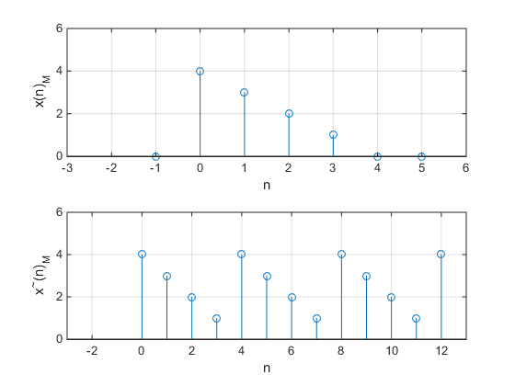Nếu M = N thì dãy có chiều dài hữu hạn M $x{\left(n\right)}_{M}$ chính bằng chính xác một chu kì của dãy tuần hoàn chu kì N = M $\tilde{x}{\left(n\right)}_{M}$. Hình dưới cho ta một ví dụ M = N = 4.

Hình 4.2.1 Minh họa dãy không tuần hoàn chiều dài hữu hạn N = M = 4

Nếu M < N thì ta thấy rằng dãy có chiều dài hữu hạn M $x{\left(n\right)}_{M}$ sẽ có thể bằng chính một chu kì của dãy tuần hoàn chu kỳ N $\tilde{x}{\left(n\right)}_{M}$ khi chúng ta coi dãy có chiều dài hữu hạn M $x{\left(n\right)}_{M}$ là một dãy có chiều dài N bằng cách kéo dài dãy này thêm N - M mẫu có giá trị không.

x = [ 0 4 3 2 1 0 0];

n = -1:5;

subplot(2,1,1);

stem(n,x);

xlim([-3 6]);

ylim([0 6]);

xlabel('n');

ylabel('x(n)_M');

grid on;

subplot(2,1,2);

x1 = [ 4 3 2 1];

x = [ x1 x1 x1 4];

n = 0:size(x,2)-1;

stem(n,x);

xlim([-3 13]);

ylim([0 6]);

xlabel('n');

ylabel('x^~(n)_M');

grid on;

$$x{\left(n\right)}_{M}→ x{\left(n\right)}_{N}$$

Hình dưới sẽ cho ta một ví dụ M = 4, N = 8.

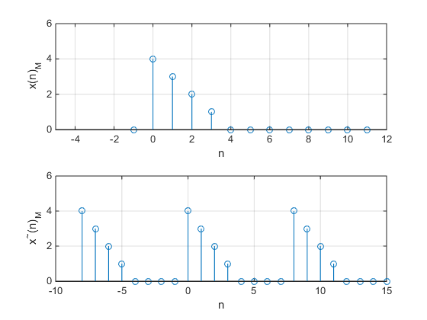Hình 4.2.2 Minh họa dãy không tuần hoàn chiều dài hữu hạn M =4, N=8

x = [ 0 4 3 2 1 0 0 0 0 0 0 0 0];

n = -1:11;

subplot(2,1,1);

stem(n,x);

xlim([-5 12]);

ylim([0 6]);

xlabel('n');

ylabel('x(n)_M');

grid on;

subplot(2,1,2);

x1 = [ 4 3 2 1 0 0 0 0];

x = [ x1 x1 x1];

n = -8:size(x,2)-9;

stem(n,x);

xlim([-10 15]);

ylim([0 6]);

xlabel('n');

ylabel('x^~(n)_M');

grid on;

Như vậy, ta thấy rằng từ một dãy không tuần hoàn có chiều dài hữu hạn M $x{\left(n\right)}_{M}$ ta có thể lập một dãy tuần hoàn có chu kì $N≥ M$ $\tilde{x}{\left(n\right)}_{N}$ và mỗi một chu kì của $\tilde{x}{\left(n\right)}_{N}$ sẽ chính bằng dãy có chiều dài hữu hạn $x{\left(n\right)}_{M}$. Còn trong trường hợp $N < M$ thì chúng ta không thể làm được việc đó.

Vì thế nếu $N≥ M$ ta có thể viết:

$$\tilde{x}{\left(n\right)}_{N}=\sum_{r=-∞}^{+∞}{(x{\left(m+rN\right))}_{M}}$$

Hoặc:

$$\tilde{x}\left(n\right)=x\left(n mod N\right)=x{\left(n\right)}_{N}$$

Rõ ràng là dãy $x{\left(n\right)}_{N}$ có chiều dài hữu hạn N nhận được bằng cách chích ra một chu kì của dãy tuần hoàn $\tilde{x}{\left(n\right)}_{N}$ có chu kì N, tức là:

$$x{\left(n\right)}_{N} =\left\{\begin{aligned}\tilde{x}{\left(n\right)}_{N} 0≤n≤N-1 \\ 0 n còn lại\end{aligned}\right.$$

Để nhận được dãy $x(n)$ có chiều dài hữu hạn chúng ta có thể sử dụng một dãy chữ nhật

$$rect_{N}\left(n\right)=\left\{\begin{aligned}1 0≤n≤N-1 \\ 0 n còn lại\end{aligned}\right.$$

Vậy ta có:

$$x{\left(n\right)}_{N} = \tilde{x}{\left(n\right)}_{N}rect_{N}(n)$$

Chúng ta cũng có tính đối ngẫu giữa miền n và miền k (hoặc là giữa dãy $x(n)$ và dãy $X(k)$). Vì vậy trong miền k, đối với dãy $X(k)$ ta cũng có thể viết:

$$\tilde{X}(k) = X (k mod N) = X{\left(k\right)}_{N}$$

$$X\left(k\right)= \left\{\begin{aligned}\tilde{X}\left(k\right) , 0≤n≤N-1 \\ 0 , n còn lại\end{aligned}\right.$$

$$X(k) = \tilde{X}(k) . rect_{N}(k)$$

Hơn nữa, chúng ta thấy rằng biến đổi Fourier rời rạc đối với dãy tuần hoàn có chu kì N chỉ tính trong một chu kỳ rồi kết quả đó được tuần hoàn hóa từ $-∞$ đến $+∞$ với chu kỳ N. Vậy ta có thể lấy định nghĩa của biến đổi Fourier rời rạc đối với dãy tuần hoàn có chu kì N để làm định nghĩa cho biến đổi Fourier rời rạc đối với dãy có chiểu dài hữu hạn N nhưng không được tuần hoàn hóa mà chỉ lấy từ 0 đến N - 1.

1. **Các định nghĩa**

Cặp biến đỗi Fourier rời rạc (DFT) đối với các dãy không tuần hoàn có chiều dài hữu hạn N được định nghĩa như sau:

Biến đỗi Fourier thuận

$$X\left(k\right)= \left\{\begin{aligned}\sum_{n=0}^{N-1}{x\left(n\right)e^{-j\frac{2π}{N}kn} , 0≤k≤N-1} \\ 0 , k còn lại\end{aligned}\right.$$

Nếu đặt $W_{N}=e^{-j\frac{2π}{N}}$ thì

$$X\left(k\right)= \left\{\begin{aligned}\sum_{n=0}^{N-1}{x\left(n\right)W_{N}^{kn} , 0≤k≤N-1} \\ 0 , k còn lại\end{aligned}\right.$$

Ký hiệu:

$$DFT\left[x\left(n\right)\right]=X\left(k\right) \\ x(n)\underset{→}{ DFT }X(k)$$

Biến đỗi Fourier ngược (IDFT)

$$x\left(n\right)= \left\{\frac{1}{N}\begin{aligned}\sum_{k=0}^{N-1}{X\left(k\right)W_{N}^{-kn} , 0≤n≤N-1} \\ 0 , k còn lại\end{aligned}\right.$$

Ký hiệu:

$$IDFT\left[X\left(k\right)\right]=x\left(n\right) \\ X(k)\underset{→}{ IDFT }x(n)$$

Ở đây ta gọi $X(k)$ là phổ rời rạc của tín hiệu $x(n)$, và nếu biểu diễn ở dạng module và argument ta có:

$$X\left(k\right)=\left|X\left(k\right)\right|e^{jφ\left(k\right)} \\ φ\left(k\right)=arg⁡[X\left(k\right)]$$

$\left|X(k)\right|$: Gọi là phổ rời rạc biên độ.

$φ(k)$: Gọi là phổ rời rạc pha.

**Ví dụ 1:** Hãy tìm DFT của dãy có chiều dài hữu hạn $x(n)$ sau đây:

$$x\left(n\right)=δ(n)$$

Giải: Muốn tìm DFT trước hết ta phải chọn chiều dài của DFT, tức là chọn chiều dài của dãy. Giả sử ta chọn là N, vậy dãy $x(n)$ có dạng sau

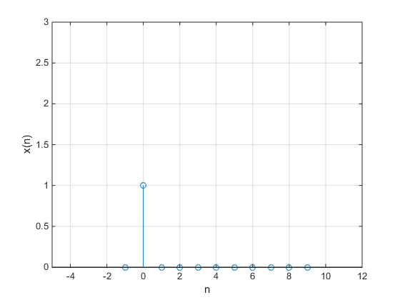**Hình 4.2.3 Dãy xung đơn vị chiều dài N**

x = [ 0 1 0 0 0 0 0 0 0 0 0];

n = -1:9;

stem(n,x);

xlim([-5 12]);

ylim([0 3]);

xlabel('n');

ylabel('x(n)');

grid on;

Và $X\left(k\right)$ được tính như sau:

$$X\left(k\right)= \sum_{n=0}^{N-1}{δ\left(n\right)W_{N}^{kn}}=\left\{\begin{aligned}1, 0≤k≤N-1 \\ 0, k còn lại\end{aligned}\right.$$

$$X\left(k\right)=\left|X\left(k\right)\right|e^{jφ\left(k\right)} \\ \left|X\left(k\right)\right|= \left\{\begin{aligned}1, 0≤k≤N-1 \\ 0, k còn lại\end{aligned}\right. \\ φ\left(k\right)=0 ∀k$$

$\left|X\left(k\right)\right|$ có dạng sau

x = [ 0 0 ones(1,11) 0];

n = -2:11;

stem(n,x);

xlim([-5 12]);

ylim([0 2]);

xlabel('k');

ylabel('|X(k)|');

grid on;

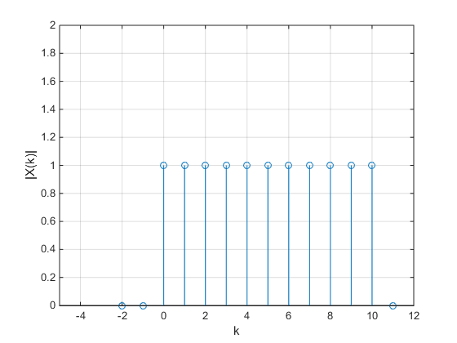**Hình 4.2.4 Phổ biên độ rời rạc của dãy xung đơn vị**

Ví dụ 2: Hãy tìm DFT của dãy có chiều dài hữu hạn:

$$x(n)= \left\{\begin{aligned}a^{n}, 0≤n≤N-1 \\ 0, n còn lại\end{aligned}\right.$$

Giải: Theo định nghĩa DFT ta có:

$$X\left(k\right)= \left\{\begin{aligned}\sum_{n=0}^{N-1}{x\left(n\right)W_{N}^{kn} , 0≤k≤N-1} \\ 0 , k còn lại\end{aligned}\right.$$

Vậy:

$$X\left(k\right)= \sum_{n=0}^{N-1}{{\left(aW_{N}^{k}\right)}^{n}=\frac{1-{\left(aW_{N}^{k}\right)}^{n}}{1-aW_{N}^{kn}}}$$

mà:

$$W_{N}^{kn}=1 ∀k$$

Vậy:

$$X\left(k\right)= \frac{1-a^{N}}{1-aW_{N}^{k}}$$

$$X\left(k\right)=\left|X\left(k\right)\right|e^{jφ\left(k\right)}$$

$$\left|X(k)\right|=\frac{1-a^{N}}{\sqrt{{\left(1-acos\frac{2π}{N}k\right)}^{2}+a^{2}\sin^{2}{\frac{2π}{N}k}}}=\frac{1-a^{N}}{\sqrt{1-2acos\frac{2π}{N}k+a^{2} }}$$

Để tìm $arg[X(k)]$ ta viết $X(k)$ dưới dạng sau:

$$X\left(k\right)=\frac{1-a^{N}(1-acos\frac{2π}{N}k-jasin\frac{2π}{N}k)}{{\left(1-acos\frac{2π}{N}k\right)}^{2}+a^{2}\sin^{2}{\frac{2π}{N}k}} \\ φ\left(k\right)=\arg\left[X\left(k\right)\right]=arctan\frac{Im\left[X\left(k\right)\right]}{Re\left[X\left(k\right)\right]}=-\arctan\left(\frac{asin\frac{2π}{N}k}{1-acos\frac{2π}{N}k}\right) \\ =arctan\frac{asin\frac{2π}{N}k}{acos\frac{2π}{N}k-1}$$

Chọn $N=16, a=0.9$ ta có đồ thị minh họa như hình dưới

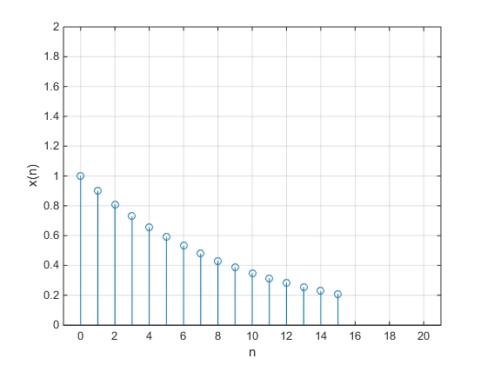

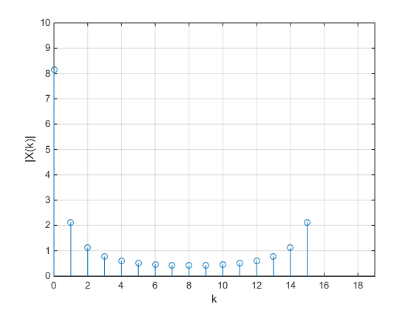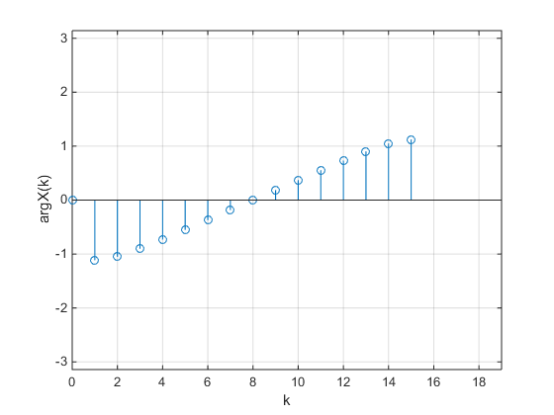

N = 16;

a = 0.9;

x = zeros(1,N);

n = 0:N-1;

for i = 0:N-1

x(1,i+1) = a^i;

end

stem(n,x);

xlim([-1 N+5]);

ylim([0 2]);

xlabel('n');

ylabel('x(n)');

grid on;

figure;

X = fft(x,N);

stem(n,abs(X));

xlim([0 N+3]);

ylim([0 10]);

xlabel('k');

ylabel('|X(k)|');

grid on;

figure;

stem(n,angle(X));

xlim([0 N+3]);

ylim([-pi pi]);

xlabel('k');

ylabel('arg{X(k)}');

grid on;

**Ví dụ 4.2.2.1:**  Cho hai dãy tuần hoàn ${\tilde{x}}_{1}{\left(n\right)}_{8}$ và ${\tilde{x}}_{2}{\left(n\right)}_{8}$ cho chu kỳ N= 8 như trên hình 4.2.2.1.

Hãy tìm ${\tilde{x}}_{3}\left(n\right)= {\tilde{x}}_{1}\left(n\right){\left(\tilde{*}\right)}_{8}{\tilde{x}}_{2}(n)$

Giải: Theo công thức (4.2.2.1) ta có:

$${\tilde{x}}_{3}\left(n\right)= \sum_{m=0}^{N-1}{{\tilde{x}}_{1}\left(m\right) {\tilde{x}}_{2}(n-m)}$$

Như vậy ta phải tiến hành tính từng giá trị của ${\tilde{x}}_{3}(n)$ trong một chu kỳ , tức là tính ${\tilde{x}}_{3}(0)$ đến ${\tilde{x}}_{3}(7)$. Chúng ta sẽ tiến hành bằng đồ thị cho trên hình 4.2.2.2

0

1

2

4

3

8

7

5

6

1

n

$${\tilde{x}}_{1}{\left(n\right)}_{0}$$

0

1

2

4

3

8

7

5

6

1

n

**Hình 4.2.2.1:**

Sau khi tính toán ta thu được kết quả sau:

${\tilde{x}}_{3}\left(0\right)=1.75$ ${\tilde{x}}_{3}\left(1\right)=2$ ${\tilde{x}}_{3}\left(2\right)=2.25$ ${\tilde{x}}_{3}\left(3\right)=2.5$

${\tilde{x}}_{3}\left(4\right)=2.5$ ${\tilde{x}}_{3}\left(5\right)=2.5$ ${\tilde{x}}_{3}\left(6\right)=2.5$ ${\tilde{x}}_{3}\left(7\right)=1.5$

Và đồ thị của ${\tilde{x}}_{3}(n)$ như trên hình 4.2.2.3

$${\tilde{x}}_{3}(n)$$

0

1

2

4

3

8

7

5

6

1

n

2

3

**Hình 4.2.2.3**

8

7

6

1

m

0

1

2

3

4

5

10

11

12

13

${\tilde{x}}_{2}$ (7-m)

$${\tilde{x}}_{2}(0-m)$$

0

1

2

4

3

8

7

5

6

1

m

8

7

6

1

0

1

2

3

4

5

$${\tilde{x}}_{2}(2-m)$$

$${\tilde{x}}_{2}(1-m)$$

m

0

1

2

4

3

8

7

5

6

1

m

$${\tilde{x}}_{1\left(m\right)}$$

0

1

2

4

3

8

7

5

6

1

mn

**Hình 4.2.2.2**

**e) Tích của hai dãy**

Nếu chúng ta coi tích của hai dãy tuần hoàn ${\tilde{x}}_{1}(n)$ và ${\tilde{x}}_{2}(n)$ có cùng chu kỳ N là một dãy ${\tilde{x}}_{3}\left(n\right)$ tuần hoàn cũng có chu kỳ N như sau:

$${\tilde{x}}_{3}\left(n\right)= {\tilde{x}}_{1}\left(n\right)∙{\tilde{x}}_{2}(n)$$

Và nếu chúng ta có:

$$DFT\left[{\tilde{x}}_{1}\left(n\right)\right]= {\tilde{X}}_{1}(k)$$

$$DFT\left[{\tilde{x}}_{2}\left(n\right)\right]= {\tilde{X}}_{2}(k)$$

$$DFT\left[{\tilde{x}}_{3}\left(n\right)\right]= {\tilde{X}}_{3}(k)$$

Thì ta có :

$${\tilde{X}}_{3}\left(k\right)= {\tilde{X}}_{1}\left(k\right){\left(\tilde{*}\right)}_{N}{\tilde{X}}_{2}\left(k\right)= \frac{1}{N}\sum_{l=0}^{N-1}{{\tilde{X}}_{1}\left(l\right){\tilde{X}}_{2}\left(k-l\right) (4.2.2.14)}$$

Chứng minh:

$$DFT\left[{\tilde{x}}_{3}\left(n\right)\right]= \sum_{n=0}^{N-1}{{\tilde{x}}_{1}\left(n\right)∙{\tilde{x}}_{2}\left(n\right)W_{n}^{kn}= {\tilde{X}}_{3}(k)}$$

Thay:

$${\tilde{x}}_{2}\left(n\right)= \frac{1}{N}\sum_{l=0}^{N-1}{{\tilde{X}}_{2}(l)W_{N}^{-ln}}$$

Ta có:

$${\tilde{X}}_{3}\left(k\right)=\sum_{n=0}^{N-1}{{\tilde{x}}_{1}\left(n\right).} \frac{1}{N}\sum_{l=0}^{N-1}{{\tilde{X}}_{2}\left(l\right)W_{N}^{-ln}W_{N}^{kn}}=\frac{1}{N} \sum_{l=0}^{N-1}{{\tilde{X}}_{2}\left(l\right)\sum_{n=0}^{N-1}{{\tilde{x}}_{1}\left(n\right).}W_{N}^{-ln}W_{N}^{kn}= \frac{1}{N} \sum_{l=0}^{N-1}{{\tilde{X}}_{2}\left(l\right)\sum_{n=0}^{N-1}{{\tilde{x}}_{1}\left(n\right).}W_{N}^{\left(k-l\right)n}=\frac{1}{N} \sum_{l=0}^{N-1}{{\tilde{X}}_{2}\left(l\right){\tilde{X}}_{1}(k-l)}}}$$

Hoặc là:

$${\tilde{X}}_{3}\left(k\right)=\frac{1}{N} \sum_{l=0}^{N-1}{{\tilde{X}}_{1}\left(l\right){\tilde{X}}_{2}\left(k-l\right)= {\tilde{X}}_{1}\left(k\right) {\left(\tilde{*}\right)}_{N}{\tilde{X}}_{2}(k)}$$

Như vậy ta thấy rằng trong miền n là tích đại số bình thường thì trong miền k (miền tần số rời rạc) sẽ là tích chập, điều đáng chú ý là tích chập trong miền k cũng là tích chập rời rạc, nó chỉ khác hệ só tỷ lệ $\frac{1}{N}$

Mặt khác chúng ta nhớ lại rằng nếu chúng ta biểu diễn tín hiệu trong miền tần số liên tục $ω$, trong miền n là tích chập bình thường, thì trong miền $ω$ sẽ là tích chập, nhưng tích chập này là tích chập liên tục được định nghĩa bởi một tích phân.

**f) Tương quan tuần hoàn**

Cho hai dãy tuần hoàn ${\tilde{x}}_{1}(n)$ và ${\tilde{x}}_{1}\left(n\right)$ có chu kỳ N , thì hàm tương quan chéo của hai dãy này sẽ được tính toán theo trên một chu kỳ và được cho bởi công thức sau:

$${\tilde{r}}_{\tilde{x_{1}}\tilde{x_{2}}}= \sum_{m=0}^{N-1 }{{\tilde{x}}_{1}\left(m\right){\tilde{x}}_{2}\left(m-n\right) (4.2.2.15)}$$

Vậy ta thấy hàm tương quan chéo của hai dãy cùng chu kỳ N là một dãy tuân fhoafn cũng có chu kỳ N

Bây giờ ta xét trong miền k

Nên ta có:

$$DFT\left[{\tilde{x}}_{1}\left(n\right)\right]= {\tilde{X}}_{1}(k)$$

$$DFT\left[{\tilde{x}}_{2}\left(n\right)\right]= {\tilde{X}}_{2}(k)$$

$$DFT\left[{\tilde{r}}_{{\tilde{x}}_{1}{\tilde{x}}_{2}}\left(n\right)\right]= {\tilde{R}}_{{\tilde{x}}_{1}{\tilde{x}}_{2}}(k)$$

Thì ta có: ${\tilde{R}}_{\tilde{x_{1}}\tilde{x_{2}}}\left(k\right)={\tilde{X}}_{1}\left(k\right).{\tilde{X}}_{2}\left(-k\right) (4.2.2.16)$

Chứng minh:

$$DFT\left[{\tilde{r}}_{{\tilde{x}}_{1}{\tilde{x}}_{2}}\left(n\right)\right]=\sum_{n=0}^{N-1}{\sum_{m=0}^{N-1}{{\tilde{x}}_{1}\left(m\right){\tilde{x}}_{2 }(m-n) W_{N}^{kn}}}= {\tilde{R}}_{{\tilde{x}}_{1}{\tilde{x}}_{2}}\left(k\right)=\sum_{m=0}^{N-1}{{\tilde{x}}_{1}(m)}\sum_{n=0}^{N-1}{{\tilde{x}}_{2}(m-n)W_{N}^{kn}}$$

Đổi biến *l=m-n*

${\tilde{R}}_{\tilde{x_{1}}\tilde{x_{2}}}\left(k\right)= \sum_{m=0}^{N-1}{{\tilde{x}}_{1}(m)\sum_{l=0}^{N-1}{{\tilde{x}}_{2}\left(l\right)W_{N}^{k\left(m-l\right)}=\sum_{m=0}^{N-1}{{\tilde{x}}_{1}(n)W_{N}^{kn}}}}\sum_{l=0}^{N-1}{{\tilde{x}}_{2}(l)W_{N}^{-kl}}={\tilde{X}}_{1}\left(k\right){\tilde{X}}_{2}(-k)$

Chú ý rằng:

$${\left\{{\left[\sum_{l=0}^{N-1}{{\tilde{x}}_{2}\left(l\right)W_{N}^{-kl}}\right]}^{*}\right\}}^{*}={\left[\sum_{l=0}^{N-1}{{\tilde{x}}_{2}\left(l\right)W_{N}^{-kl}}\right]}^{*}$$

Vậy nếu ${\tilde{x}}_{2}(n)$ là thực thì ${\tilde{x}}_{2}^{*}{=\tilde{x}}_{2}(n)$ ta có:

$${\tilde{X}}_{2}\left(-k\right)= {\tilde{X}}_{2}^{*}(k)$$

Và:

${\tilde{R}}_{{\tilde{x}}_{1}{\tilde{x}}_{2}}\left(k\right)= {\tilde{X}}_{1}\left(k\right). {\tilde{X}}_{2}^{*}\left(k\right) (4.2.2.17)$

Quan hệ này cũng đúng đối với các dãy ${\tilde{x}}_{1}(n)$ và ${\tilde{x}}_{2}(n)$ phức, nếu tương quan chéo của chúng được định nghĩa như sau:

$${\tilde{r}}_{{\tilde{x}}_{1}{\tilde{x}}_{2}}\left(n\right)=\sum_{m=0}^{N-1 }{ {\tilde{x}}_{1}\left(m\right). {\tilde{x}}_{2}^{*}\left(n-m\right)} (4.2.2.18)$$

Chứng minh:

$$DFT\left[{\tilde{r}}_{{\tilde{x}}_{1}{\tilde{x}}_{2}}\left(n\right)\right]=\sum_{n=0}^{N-1}{\sum_{m=0}^{N-1}{{\tilde{x}}_{1}\left(m\right){\tilde{x}}_{2 }^{*}(m-n) W_{N}^{kn}}}=\sum_{m=0}^{N-1}{{\tilde{x}}_{1}(m)}\sum_{n=0}^{N-1}{{\tilde{x}}_{2}^{*}(n-m)W_{N}^{kn}}$$

Đổi biến *l=m-n*

${\tilde{R}}_{\tilde{x_{1}}\tilde{x_{2}}}\left(k\right)= \sum_{m=0}^{N-1}{{\tilde{x}}_{1}(m)\sum_{l=0}^{N-1}{{\tilde{x}}_{2}^{*}\left(l\right)W_{N}^{k\left(m-l\right)}=\sum_{m=0}^{N-1}{{\tilde{x}}_{1}(m)W^{km}}}}\sum_{n=0}^{N-1}{{\tilde{x}}^{*}(l)W_{N}^{-kl}}$

Mà:

$${\left\{{\left[\sum_{l=0}^{N-1}{{\tilde{x}}_{2}\left(l\right)W_{N}^{-kl}}\right]}^{*}\right\}}^{*}={\left[\sum_{l=0}^{N-1}{{\tilde{x}}_{2}\left(l\right)W_{N}^{-kl}}\right]}^{*}$$

Vậy:

${\tilde{R}}_{{\tilde{x}}_{1}{\tilde{x}}_{2}}\left(k\right)= {\tilde{X}}_{1}\left(k\right). {\tilde{X}}_{2}^{*}\left(k\right)$

Ví dụ 4.2.2.2:

Cho hai dãy tuần hoàn $\tilde{x_{1}}{\left(n\right)}_{8} và \tilde{x_{2}}{\left(n\right)}_{8}$ có chu kỳ N=8 như hình

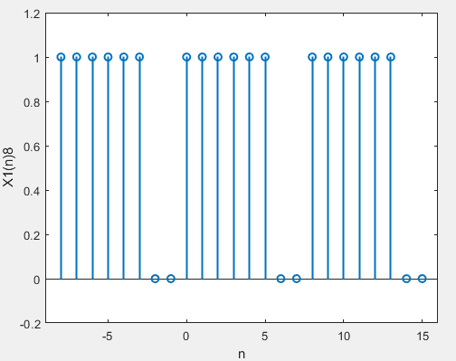

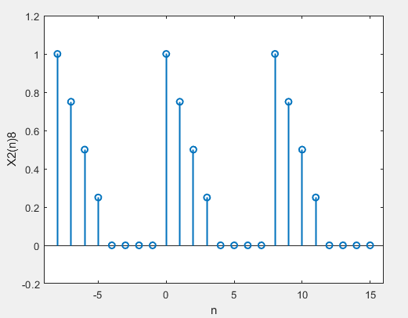

**Hình 4.2.2.4**

Giải: Theo công thức 4.2.2.15 ta có:

$${\tilde{r}}_{\tilde{x_{1}}\tilde{x_{2}}}\left(n\right)=\sum_{m=0}^{N-1}{\tilde{x_{1}}\left(m\right)\tilde{x_{2}}\left(m-n\right)}$$

Vậy ta phải tính ${\tilde{r}}_{\tilde{x_{1}}\tilde{x_{2}}}\left(n\right)$ trong một chu kỳ tức là tính từ ${\tilde{r}}_{\tilde{x_{1}}\tilde{x_{2}}}(0)$ đến ${\tilde{r}}_{\tilde{x_{1}}\tilde{x_{2}}}\left(7\right)$

Đồ thị minh họa quá trình tính toán cho trên hình 4.2.2.5.

Sau khi tính toán ta được kết quả sau:

|  |  |  |  |
| --- | --- | --- | --- |
| $${\tilde{r}}_{\tilde{x_{1}}\tilde{x_{2}}}\left(0\right)=2,5$$ | $${\tilde{r}}_{\tilde{x_{1}}\tilde{x_{2}}}\left(1\right)=2,5$$ | $${\tilde{r}}_{\tilde{x_{1}}\tilde{x_{2}}}\left(2\right)=2,5$$ | $${\tilde{r}}_{\tilde{x_{1}}\tilde{x_{2}}}\left(3\right)=2,25$$ |
| $${\tilde{r}}_{\tilde{x_{1}}\tilde{x_{2}}}\left(4\right)=1,75$$ | $${\tilde{r}}_{\tilde{x_{1}}\tilde{x_{2}}}\left(5\right)=1,25$$ | $${\tilde{r}}_{\tilde{x_{1}}\tilde{x_{2}}}\left(6\right)=0,75$$ | $${\tilde{r}}_{\tilde{x_{1}}\tilde{x_{2}}}\left(7\right)=1,5$$ |

Và kết quả của ${\tilde{r}}_{\tilde{x_{1}}\tilde{x_{2}}}\left(n\right)$ cho trên hình 4.2.2.6

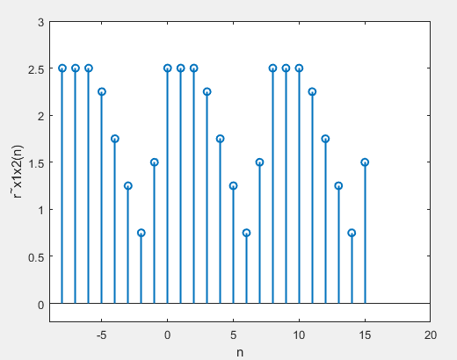

**Hình 4.2.2.6**

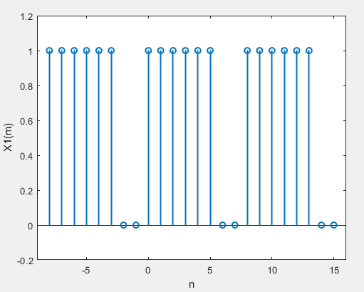

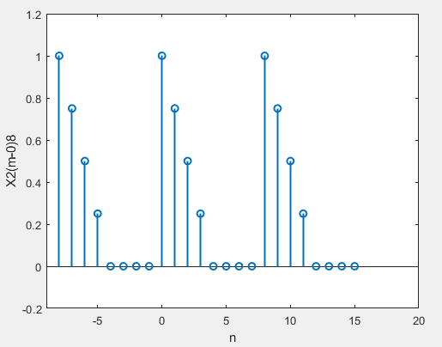

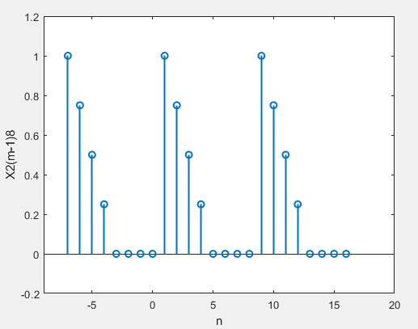

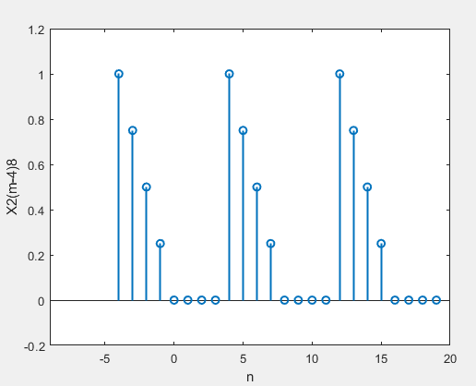

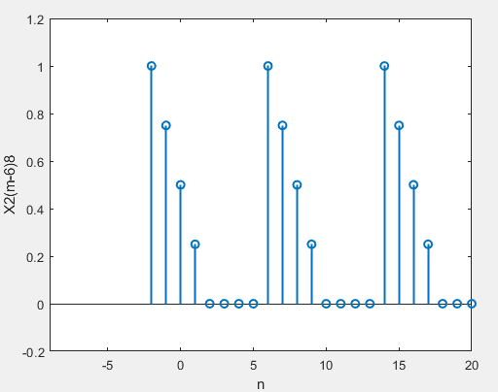

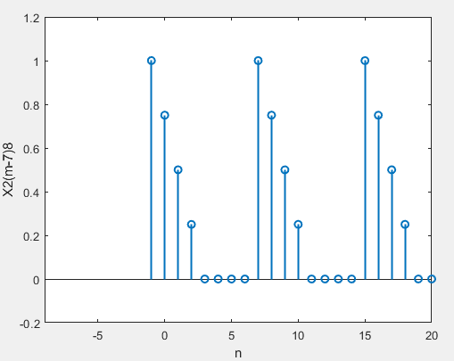

**Hình 4.2.2.5**

Bảng 4.2.2.1 cho ta tính chất cơ bản DFT với các dãy tuần hoàn có chu kỳ N

|  |  |
| --- | --- |
| Miền n | Miền k |
| $$\tilde{x}\left(n\right)$$ | $$\tilde{X}{\left(k\right)}_{N}$$ |
| $$\tilde{x}\left(n\right)=\frac{1}{N}\sum_{k=0}^{N-1}{\tilde{X}{\left(k\right)}_{N}W_{N}^{-kn} }$$ | $$\tilde{X}{\left(k\right)}_{N}= \sum_{n=0}^{N-1 }{\tilde{x}{\left(n\right)}_{N}W_{N}^{kn} }$$ |
| $$a \tilde{x_{1}}{\left(n\right)}_{N}+b \tilde{x_{2}}{\left(n\right)}_{N}$$ | $$a\tilde{ X_{1}}{\left(k\right)}_{N}+b \tilde{X_{2}}{\left(k\right)}_{N}$$ |
| $$\tilde{x}{\left(n-n_{0}\right)}_{N}$$ | $$W_{N}^{kn_{0}}\tilde{X}{\left(k\right)}_{N}$$ |
| $$W_{N}^{ln_{0}}\tilde{x}{\left(k\right)}_{N}$$ | $$\tilde{X}{\left(k+l\right)}_{N}$$ |
| $$\sum_{m=0}^{N-1}{\tilde{x_{1}}\left(m\right)\tilde{x_{2}}\left(n-m\right)}$$ = $\tilde{x_{1}}{\left(n\right)}_{N}{\left(*\right)}_{N}\tilde{x_{2}}{\left(n\right)}_{N}$ | $$\tilde{X_{1}}{\left(k\right)}_{N}\tilde{X_{2}}{\left(k\right)}_{N}$$ |
| $$\tilde{x_{1}}{\left(n\right)}_{N}\tilde{x_{2}}{\left(n\right)}_{N}$$ | $$\sum_{l=0}^{N-1}{{\tilde{X}}_{1}{\left(l\right)}_{N}{\tilde{X}}_{2}{\left(k-l\right)}_{N}} \\ =\tilde{X_{1}}{\left(k\right)}_{N}(\tilde{*})\tilde{X_{2}}{\left(k\right)}_{N}$$ |
| $${\tilde{r}}_{\tilde{x_{1}}\tilde{x_{2}}}\left(n\right)=\sum_{m=0}^{N-1}{\tilde{x_{1}}\left(m\right)\tilde{x_{2}}\left(m-n\right)}$$ | $${\tilde{ R}}_{\tilde{x_{1}}\tilde{x_{2}}}\left(k\right)=\tilde{X_{1}}\left(k\right)∙\tilde{X_{2}}(-k)$$ |
| Nếu $\tilde{x_{2}}$ (n) thực |  |
|  |  |
|  |  |
|  |  |
|  |  |
|  |  |
|  |  |

## **4.2. BIẾN ĐỔI FOURIER RỜI RẠC ĐỐI VỚI CÁC TÍN HIỆU TUẦN HOÀN CÓ CHU KỲ N**

### **4.2.1. CÁC ĐỊNH NGHĨA**

**a) Tổng quan**

Giả sử chúng ta có dãy tuần hoàn có chu kỳ N là $\tilde{x}(n)$. Chúng ta có thể viết như sau:

$$\tilde{x}\left(n\right)= \tilde{x}\left(n +lN\right)$$

ở đây $l$ là số nguyên

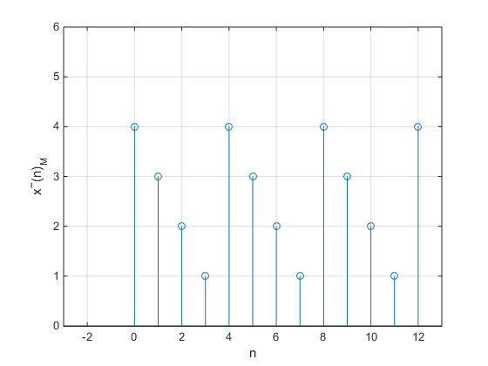Hình dưới cho một ví dụ về dãy tuần hoàn có chu kỳ $N = 4$.

x1 = [ 4 3 2 1];

x = [ x1 x1 x1 4];

n = 0:size(x,2)-1;

stem(n,x);

xlim([-3 13]);

ylim([0 6]);

xlabel('n');

ylabel('x^~(n)_M');

grid on;

Ta thấy rằng một dãy tuần hoàn có chu kỳ N có thể được biểu diễn bởi một chuỗi Fourier, tức là bởi một tổng của các dãy sin và cosin hoặc bởi tổng của các dãy hàm mũ phức có tần số cơ bản $\frac{2π}{N}$.

Giả sử chúng ta có dãy hàm mũ phức như sau:

$$e_{k}\left(n\right)=e^{j\frac{2π}{N}nk}$$

$$k= 0, 1,... ,N-1$$

Ta biết rằng:

$$e_{0}(n) =e^{0} = 1$$

$$e_{N}\left(n\right)=e^{j\frac{2π}{N}nN} = e^{j2πn}=1$$

Vậy:

$$e_{0} (n) = e_{N} (n)$$

Tương tự ta có:

$$e_{1} (n) = e_{N+1} (n)$$

$$e_{2} (n) = e_{N+2} (n)$$

$$e_{3} (n) = e_{N+3} (n)$$

…………………….

…………………….

Như vậy chúng ta có thể biểu diễn dãy tuần hoàn có chu kỳ N $\tilde{x}(n)$ dưới dạng sau đây:

$$\tilde{x}(n)=\frac{1}{N}\sum_{k=0}^{N-1}{\tilde{X}\left(k\right)e^{j\frac{2π}{N}nk}}$$

Ở đây $\tilde{X}(k)$ là dãy tuần hoàn có chu kỳ N, hệ số $\frac{1}{N}$ trong công thức trên dùng để tính toán $\tilde{X}(k)$ dưới dạng gọn hơn.

Bây giờ chúng ta tiến hành tính $\tilde{X}(k)$

Nhân cả hai vế của biểu thức trên với $e^{-j\frac{2π}{N}mn}$

Ta có:

$$\tilde{x}(n)e^{-j\frac{2π}{N}mn}=\frac{1}{N}\sum_{k=0}^{N-1}{\tilde{X}\left(k\right)e^{j\frac{2π}{N}nk}e^{-j\frac{2π}{N}mn}}$$

Sau đó lấy tổng theo n từ 0 đến N - 1 ta có:

$$\sum_{n=0}^{N-1}{\tilde{x}(n)e^{-j\frac{2π}{N}mn}}=\frac{1}{N}\sum_{n=0}^{N-1}{\sum_{k=0}^{N-1}{\tilde{X}\left(k\right)e^{j\frac{2π}{N}\left(k-m\right)n}}}$$

Đổi thứ tự của hai tổng ta có:

$$\sum_{n=0}^{N-1}{\tilde{x}(n)e^{-j\frac{2π}{N}mn}}=\sum_{k=0}^{N-1}{\tilde{X}\left(k\right)}\left[\frac{1}{N}\sum_{n=0}^{N-1}{e^{j\frac{2π}{N}\left(k-m\right)n}}\right]$$

Ta biết rằng:

$$\frac{1}{N}\sum_{n=0}^{N-1}{e^{j\frac{2π}{N}\left(k-m\right)n}}=\left\{\begin{aligned}1 \left(k-m\right)=lN \\ 0 \left(k-m\right) còn lại\end{aligned}\right.$$

Nếu ta lấy giá trị $l = 0$ thì $k = m$

Vậy ta có

$$\sum_{k=0}^{N-1}{\tilde{X}\left(k\right)}\left[\frac{1}{N}\sum_{n=0}^{N-1}{e^{j\frac{2π}{N}\left(k-m\right)n}}\right]=\tilde{X}(m)$$

Vậy:

$$\tilde{X}\left(m\right)=\sum_{n=0}^{N-1}{\tilde{x}(n)e^{-j\frac{2π}{N}mn}}$$

Hoặc ta có thể viết:

$$\tilde{X}\left(k\right)=\sum_{n=0}^{N-1}{\tilde{x}(n)e^{-j\frac{2π}{N}kn}}$$

Chú ý rằng $\tilde{X}\left(k\right)$ trong biểu thức trên là một dãy tuần hoàn có chu kỳ N, tức là

$$\tilde{X}\left(0\right)=\tilde{X}(N)$$

$$\tilde{X}\left(1\right)=\tilde{X}(N-1)$$

……………………

…………………….

Chúng ta sẽ lấy cách biểu diễn $\tilde{X}\left(k\right)$ trong biểu thức trên để làm định nghĩa biến đỗi Fourier rời rạc của các dãy tuần hoàn.

**b, Định nghĩa biến đỗi Fourier rời rạc**

Biến đổi Fourier rời rạc của các dãy tuần hoàn $\tilde{x}(n)$ có chu kỳ N được định nghĩa như sau:

$$\tilde{X}\left(k\right)=\sum_{n=0}^{N-1}{\tilde{x}(n)e^{-j\frac{2π}{N}kn}}$$

Nếu chúng ta đặt:

$$W_{N}=e^{-j\frac{2π}{N}}$$

Ta có:

$$W_{N}^{kn}=e^{-j\frac{2π}{N}kn}$$

$$W_{N}^{-kn}=e^{j\frac{2π}{N}kn}$$

Vậy ta có thể viết lại biểu thức của biến đổi Fourier rời rạc như sau:

$$\tilde{X}\left(k\right)=\sum_{n=0}^{N-1}{\tilde{x}\left(n\right)W_{N}^{kn}}$$

Ta ký hiệu biến đổi Fourier rời rạc là DFT (Discrete Fourier Transform) và ta có ký hiệu toán tử như sau:

$$DFT\left[\tilde{x}\left(n\right)\right]=\tilde{X}(k)$$

hoặc

$$\tilde{x}\left(n\right) \underset{→}{ DFT } \tilde{X}(k)$$

**Ví dụ 1** : Cho dãy tuần hoàn $\tilde{x}\left(n\right)$ như sau:

$$\tilde{x}\left(n\right)=\left\{\begin{aligned}1 & & ,0≤n≤4 \\ 0 & & ,5≤n≤9&\end{aligned}\right.$$

Với chu kì N = 10. Tìm $\tilde{X}(k)$.

Giải:

Dạng của $\tilde{x}\left(n\right)$ được cho trên hình dưới

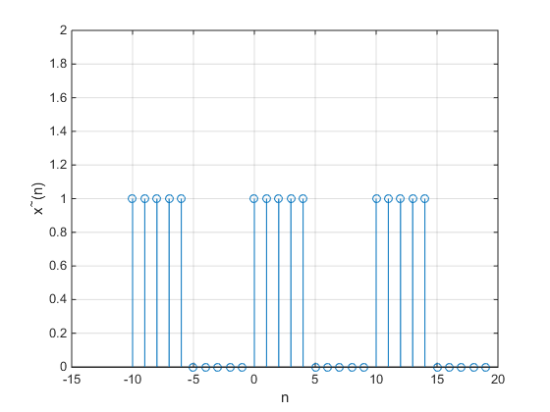

x1 = [ ones(1,5) zeros(1,5)];

x = [ x1 x1 x1];

n = -10:size(x,2)-11;

stem(n,x);

xlim([-15 20]);

ylim([0 2]);

xlabel('n');

ylabel('x^~(n)');

grid on;

Ta có thể viết

$$\tilde{x}\left(n\right)= \tilde{x}\left(n +l.10\right)$$

Ta có

$$\tilde{X}\left(k\right)=\sum_{n=0}^{4}{\tilde{x}\left(n\right)W_{10}^{kn}}=\sum_{n=0}^{4}{e^{-j\frac{2π}{10}kn}}=\frac{1-e^{-j\frac{2π}{10}k.5}}{1-e^{-j\frac{2π}{10}k}}=\frac{2jsin\frac{πk}{2}e^{-j\frac{π}{2}k}}{2jsin\frac{πk}{10}e^{-j\frac{π}{10}k}}$$

$$\tilde{X}\left(k\right)=e^{-jπk\frac{4}{10}}\frac{sin\frac{π}{2}k}{sin\frac{π}{10}k}=5e^{-j\frac{4π}{10}k}\frac{sin⁡\frac{π}{2}k/\frac{π}{2}k}{\sin{\frac{π}{10}k/\frac{π}{10}k}}$$

Đặt:

$$\tilde{A}\left(k\right)=5\frac{sin⁡\frac{π}{2}k/\frac{π}{2}k}{\sin{\frac{π}{10}k/\frac{π}{10}k}}$$

Ta có

$$\tilde{X}\left(k\right)=e^{-j\frac{4π}{10}k}\tilde{A}\left(k\right)=\left|\tilde{X}(k)\right|e^{jarg(\tilde{X}(k))}=\left|\tilde{X}(k)\right|e^{jφ(k)}$$

Ở đây

$φ\left(k\right)= arg(\tilde{X}(k)$)

Cần chú ý rằng $A(k)$ là thực, nhưng có thể âm hoặc dương, vậy ta có hàm dấu của $A(k)$ là

$$Sgn\left[\tilde{A}\left(k\right)\right]=\frac{\tilde{A}\left(k\right)}{\left|\tilde{A}\left(k\right)\right|}$$

$$\text{Sgn}\left[\text{A}\left(\text{k}\right)\right]\text{=}\left\{\begin{aligned}\text{1 nếu }\tilde{\text{A}}\left(\text{k}\right)\text{ dương} \\ \text{-1 nếu }\tilde{\text{A}}\left(\text{k}\right)\text{ âm}\end{aligned}\right.$$

Vậy ta có

$$\left|\tilde{X}(k)\right|=\left|\tilde{A}(k)\right|$$

$$φ\left(k\right)= -\frac{4π}{10}k+\frac{π}{2}\{1-Sgn\left[A\left(k\right)\right]\}$$

Hình dưới cho ta đồ thị của $\left|\tilde{X}(k)\right|$ và $φ\left(k\right)$

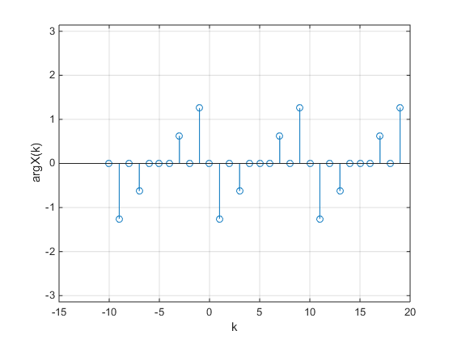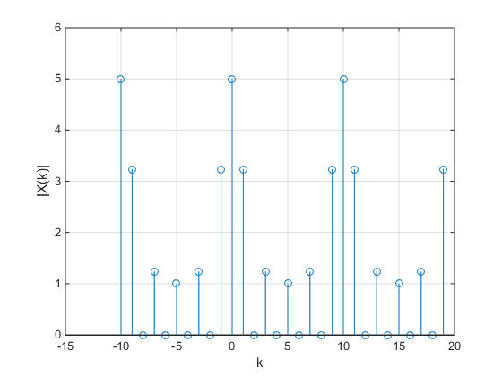

N = 10;

x1 = [ ones(1,5) zeros(1,5)];

x = [ x1 x1 x1];

n = -10:size(x,2)-11;

stem(n,x);

xlim([-15 20]);

ylim([0 2]);

xlabel('n');

ylabel('x^~(n)');

grid on;

figure;

X1 = fft(x,N);

X = [X1 X1 X1];

stem(n,abs(X));

xlim([-15 20]);

ylim([0 6]);

xlabel('k');

ylabel('|X(k)|');

grid on;

figure;

stem(n,angle(X));

xlim([-15 20]);

ylim([-pi pi]);

xlabel('k');

ylabel('arg{X(k)}');

grid on;

**Ví dụ 2:** Cho dãy tuần hoàn chu kỳ N= 4 như sau

$$\tilde{x}\left(n\right)=\left\{\begin{aligned}1 n=0 \\ 2 n=1 \\ 4 n=2 \\ 3 n=3\end{aligned}\right.$$

Hãy tìm $\tilde{X}\left(k\right)$

Giải:

Đồ thị của $\tilde{x}\left(n\right)$ được cho như bên dưới

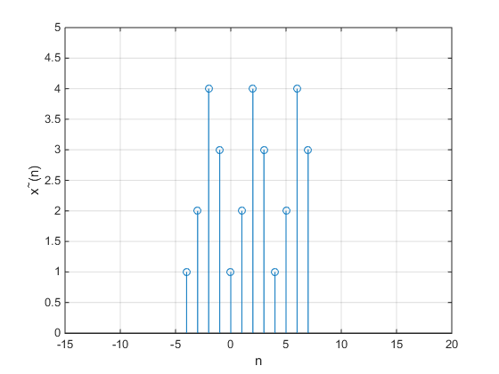

N = 4;

x1 = [ 1 2 4 3];

x = [ x1 x1 x1];

n = -4:size(x,2)-5;

stem(n,x);

xlim([-15 20]);

ylim([0 5]);

xlabel('n');

ylabel('x^~(n)');

grid on;

$N=4$ nên ta có:

$$e^{-j\frac{2π}{N}nk}=e^{-j\frac{π}{2}nk}={\left(-j\right)}^{nk}$$

Chúng ta phải tiến hành tính từng điểm của $\tilde{X}\left(k\right)$ như sau

$$\tilde{X}\left(0\right)=\sum_{n=0}^{3}{{\tilde{x}\left(n\right)e}^{-j\frac{2π}{4}n0}}=1+2+4+3=10 \\ \tilde{X}\left(1\right)=\sum_{n=0}^{3}{{\tilde{x}(n)e}^{-j\frac{2π}{4}n1}}=1{\left(-j\right)}^{0}+2{\left(-j\right)}^{1}+4{\left(-j\right)}^{2}+3{\left(-j\right)}^{3}=-3+j$$

$$\tilde{X}\left(2\right)=\sum_{n=0}^{3}{{\tilde{x}\left(n\right)e}^{-j\frac{2π}{4}n2}}=1{\left(-j\right)}^{0}+2{\left(-j\right)}^{2}+4{\left(-j\right)}^{4}+3{\left(-j\right)}^{6}=0 \\ \tilde{X}\left(3\right)=\sum_{n=0}^{3}{{\tilde{x}(n)e}^{-j\frac{2π}{4}n3}}=1{\left(-j\right)}^{0}+2{\left(-j\right)}^{3}+4{\left(-j\right)}^{6}+3{\left(-j\right)}^{9}=-3-j$$

Biễu diễn dưới dạng modun và argument ta có:

$$\left|\tilde{X}(0)\right|=10$$

$$\left|\tilde{X}(1)\right|=\sqrt{\left(\left(-3^{2}\right)+1^{2}\right)}=\sqrt{10}$$

$$\left|\tilde{X}(2)\right|=10 \\ \left|\tilde{X}(1)\right|=\sqrt{\left(\left(-3^{2}\right)+{(-1)}^{2}\right)}=\sqrt{10}$$

$\arg\left[\tilde{X}\left(0\right)\right]=0$

$\arg\left[\tilde{X}\left(1\right)\right]=-\arctan\left(\frac{1}{3}\right)$

$\arg\left[\tilde{X}\left(2\right)\right]=0$

$\arg\left[\tilde{X}\left(3\right)\right]=\arctan\left(\frac{1}{3}\right)$

Đồ thị của $\left|\tilde{X}(k)\right|$ và $\arg\left[\tilde{X}\left(k\right)\right]$ như hình dưới

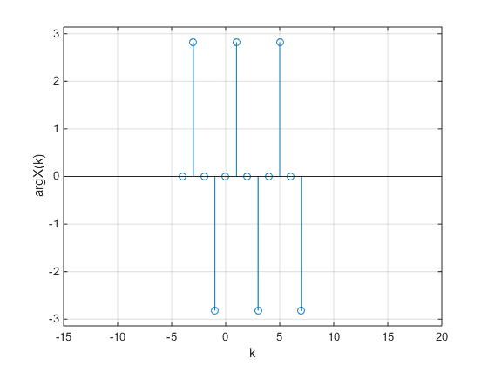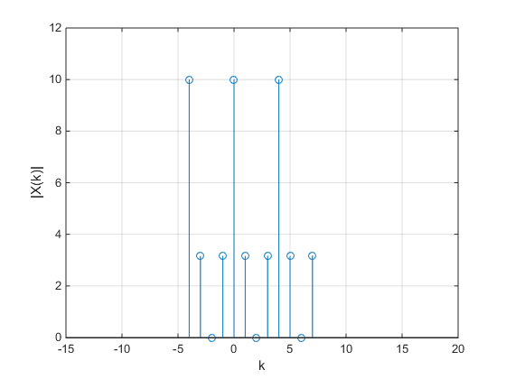

N = 4;

x1 = [ 1 2 4 3];

x = [ x1 x1 x1];

n = -4:size(x,2)-5;

X1 = fft(x,N);

X = [X1 X1 X1];

stem(n,abs(X));

xlim([-15 20]);

ylim([0 12]);

xlabel('k');

ylabel('|X(k)|');

grid on;

figure;

stem(n,angle(X));

xlim([-15 20]);

ylim([-pi pi]);

xlabel('k');

ylabel('arg{X(k)}');

grid on;

**c, Định nghĩa biến đổi Fourier rời rạc ngược**

Biến đổi Fourier rời rạc ngược được định nghĩa như sau:

$$\tilde{x}\left(n\right)=\frac{1}{N}\sum_{k=0}^{N-1}{\tilde{X}(k)e^{j\frac{2π}{N}kn}}$$

hoặc:

$$\tilde{x}\left(n\right)=\frac{1}{N}\sum_{k=0}^{N-1}{\tilde{X}(k)W_{N}^{-kn}}$$

Như vậy ta đã lấy cách biểu diễn dãy tuần hoàn $\tilde{x}\left(n\right)$ có chu kỳ N bởi tổng các dãy

hàm mũ làm định nghĩa cho biến đổi Fourier rời rạc ngược.

Chúng ta ký hiệu biến đổi Fourier rời rạc ngược là IDFT ( Inverse Discrete Fourier Transform) và ta có ký hiệu toán tử sau:

$$IDFT\left[\tilde{X}\left(k\right)\right]=\tilde{x}(n)$$

Hoặc:

$$\tilde{X}(k)\underset{→}{IDFT}\tilde{x}(n)$$

Chú ý rằng trong những trường hợp cần nhấn mạnh chu kỳ của dãy tuần hoàn ta dùng ký hiệu sau:

$\tilde{x}{\left(n\right)}_{N}$ và $\tilde{X}{\left(k\right)}_{N}$

Tức là dãy tuần hoàn có chu kỳ N.

**d, Bình luận**

Chúng ta đã có:

$$\tilde{X}\left(k\right)=\sum_{n=0}^{N-1}{\tilde{x}\left(n\right)W_{N}^{kn}}$$

Khai triển ta có:

$$\tilde{X}\left(0\right)=\tilde{x}\left(0\right)W_{N}^{0}+\tilde{x}\left(1\right)W_{N}^{0}+\tilde{x}\left(2\right)W_{N}^{0}+…..+\tilde{x}\left(N-1\right)W_{N}^{0}$$

$$\tilde{X}\left(1\right)=\tilde{x}\left(0\right)W_{N}^{0}+\tilde{x}\left(1\right)W_{N}^{1}+\tilde{x}\left(2\right)W_{N}^{2}+.....+\tilde{x}\left(N-1\right)W_{N}^{(N-1)}$$

$$\tilde{X}\left(2\right)=\tilde{x}\left(0\right)W_{N}^{0}+\tilde{x}\left(1\right)W_{N}^{2}+\tilde{x}\left(2\right)W_{N}^{4}+.....+\tilde{x}\left(N-1\right)W_{N}^{2(N-1)}$$

.

.

.

$$\tilde{X}\left(N-1\right)=\tilde{x}\left(0\right)W_{N}^{0}+\tilde{x}\left(1\right)W_{N}^{(N-1)}+\tilde{x}\left(2\right)W_{N}^{2(N-1)}+.....+\tilde{x}\left(N-1\right)W_{N}^{(N-1)(N-1)}$$

Vậy ta có thể viết dưới dạng ma trận:

$$\tilde{X}\left(k\right)=W_{N}\tilde{x}\left(n\right)$$

Ở đây:

$$\tilde{X}\left(k\right)=\left[\begin{matrix}\tilde{X}\left(0\right) \\ \tilde{X}\left(1\right) \\ \tilde{X}\left(2\right) \\ . \\ . \\ \tilde{X}\left(N-1\right)\end{matrix}\right];\tilde{x}\left(n\right)=\left[\begin{matrix}\tilde{x}\left(0\right) \\ \tilde{x}\left(1\right) \\ \tilde{x}\left(2\right) \\ . \\ . \\ \tilde{x}\left(N-1\right)\end{matrix}\right]$$

$$W_{N}=\left[\begin{matrix}W_{N}^{0} & W_{N}^{0} & W_{N}^{0}... & W_{N}^{0} \\ W_{N}^{0} & W_{N}^{1} & W_{N}^{2}... & W_{N}^{(N-1)} \\ W_{N}^{0} & W_{N}^{2} & W_{N}^{4}... & W_{N}^{2(N-1)} \\ . & & & \\ . & & & \\ . & & & \\ W_{N}^{0} & W_{N}^{(N-1)} & W_{N}^{0}... & W_{N}^{(N-1)(N-1)}\end{matrix}\right]$$

Như vậy biến đổi Fourier rời rạc là một biến đổi thực hiện tương ứng một vector $\tilde{X}\left(k\right)$ trong miền tần số rời rạc k với một vector xác định trong miền biến số n. Toàn tử của biến đổi này là ma trận $W_{N}$.

**e, Bản chất của DFT**

DFT bản chất là biến đổi phức vì:

$$\tilde{X}\left(k\right)=\sum_{n=0}^{N-1}{\tilde{x}\left(n\right)W_{N}^{kn}}=\sum_{n=0}^{N-1}{\tilde{x}\left(n\right)cos\frac{2π}{N}kn}-j\sum_{n=0}^{N-1}{\tilde{x}\left(n\right)sin\frac{2π}{N}kn}=\tilde{A}\left(k\right)+j\tilde{B}(k)$$

Ở đây:

$$\tilde{A}\left(k\right)=\sum_{n=0}^{N-1}{\tilde{x}\left(n\right)cos\frac{2π}{N}kn}$$

$$\tilde{B}\left(k\right)=-\sum_{n=0}^{N-1}{\tilde{x}\left(n\right)sin\frac{2π}{N}kn}$$

$\tilde{A}\left(k\right)$ gọi là biến đổi cosin

$\tilde{B}\left(k\right)$ gọi là biến đổi sin

**4.3.2. CÁC. TÍNH CHẤT CỦA BIẾN ĐỔI FOURIER RỜI RẠC ĐỐI VỚI CÁC DÃY CÓ CHIỂU DÀI HỮU HẠN**

Trong mục này chúng ta sẽ nhìn lại các tính chất của *DFT* đối với các dãy tuần hoàn có chu kỳ *N* theo quan điểm của các dãy có chiều dài hữu hạn *N,* tức là trong khoảng 0 < n <N-1.

**a) Tính tuyến tính**

*DFT* là một biến đổi tuyến tính, tức là nếu ta có hai dãy có chiều dài hữu hạn *x1*(n) và *x2(n)* và dãy *x3(n)* là tổ hợp tuyến tính của hai dãy này, tức là:

***x3(n)* = *ax1(n) + bx2(n)*** (4.3.2.1)

mà ta có:

***DFT[xl(n)]=X1(k)***

***DFT[x2(n)]=X2(k)***

***DFT[x3(n)]=X3(k)***

thì ta có:

***X3(k)* = *aX1 (k) + bX2(k)*** (4.3.2.2)

Chú ý rằng nếu chiều dài của x1(n) và *x2(n)* là khác nhau

L [x1(n)]=*N1*

*L* [x2(n)] = *N2*

thì ta phải chọn chiều dài của dãy *x3(n)* như sau:

*L* [x3(n)] *= N3 =* ma*x(N1 N2)*

và tất cả các *DFT[x1(n)], DFT[x2(n)]* và *DFT[x3(n)]* đểu phải tính trên *N3* mẫu. Giả sử nếu *N1 < N2* thì dãy X phải được kéo dài thêm *N2 – N1*mẫu không và *DFT* [x1(n)] phải được tính trên *N3* = *N2* mẫu và *DFT* [x2(n) ] , *DFT* [x3(n) ] cũng được tính trên *N3 + N2* mẫu . Cụ thể là:

$$X_{1}=\sum_{n=0}^{N_{1}-1}{W_{N_{2}}^{kn}x_{1}\left(n\right)≡X_{1}{\left(k\right)}_{N_{3}}} 0≤k≤N_{2}-1$$

$$X_{2}=\sum_{n=0}^{N_{2}-1}{W_{N_{2}}^{kn}x_{2}\left(n\right)≡X_{2}{\left(k\right)}_{N_{3}}} 0≤k≤N_{2}-1$$

$$X_{3}=\sum_{n=0}^{N_{3}-1}{W_{N_{2}}^{kn}x_{3}\left(n\right)≡X_{3}{\left(k\right)}_{N_{3}}} 0≤k≤N_{2}-1$$

Chú ý rằng để nhấn mạnh và chỉ rõ chỉ rõ chiều dài của các dãy trong miền n và miền k ta ghi thêm chiều dài vào ký hiêu dãy như là: 

$$x_{1}{\left(n\right)}_{N_{1}} :Dãy có chiều dài N_{1}$$

$$x_{2}{\left(n\right)}_{N_{2}} :Dãy có chiều dài N_{2}$$

$$x_{3}{\left(n\right)}_{N_{3}} :Dãy có chiều dài N_{3}$$

$$X_{1}{\left(k\right)}_{N_{3}} :Dãy có chiều dài N_{3}$$

**b) Trễ vòng**

Xét trong miền *n* trễ vòng tương ứng với việc hoán vị vòng các mẫu của dãy x(n)N trong khoảng [0, N-l] và ta có thể viết:

$$x{\left(n\right)}_{N}=\tilde{x}{\left(n\right)}_{N} rect_{N}\left(n\right)$$

$$x{\left(n±n_{0}\right)}_{N}=\tilde{x}{\left(n±n_{0}\right)}_{N} rect_{N}\left(n\right) (4.3.2.3)$$

Do tính đối ngẫu nên trong miền *k* ta cũng có tương tự, tức là:

$$X{\left(k\right)}_{N}=\tilde{X}{\left(k\right)}_{N} rect_{N}\left(k\right)$$

$$X{\left(k-k_{0}\right)}_{N}=\tilde{X}{\left(k\right)}_{N} rect_{N}\left(k\right) (4.3.2.4)$$

Bây giờ chúng ta xét tính chất trễ trong miền *n*thì trong miền k sẽ ra sao ?

Nếu ta có:

$$DFT\left[\tilde{x}{\left(n\right)}_{N}\right]=X{\left(k\right)}_{N}$$

Thì $$DFT\left[\tilde{x}{\left(n-n_{0}\right)}_{N}\right]=W_{N}^{kn_{0}}X{\left(k\right)}_{N} (4.3.2.5)$$

Chứng minh:

Chúng ta dựa vào cách chứng minh tính chất trễ của dãy tuần hoàn chu kỳ N. Ta đã có:

$$DFT\left[\tilde{x}{\left(n-n_{0}\right)}_{N}\right]=W_{N}^{kn_{0}}X{\left(k\right)}_{N}$$

Nếu lấy cả hai vế ta đều lấy ra một chu kỳ [0,N-1], tức là:

$$x{\left(n-n_{0}\right)}_{N}=\tilde{X}{\left(n-n_{0}\right)}_{N} rect_{N}\left(n\right)$$

$$X{\left(k\right)}_{N}= \tilde{X}{\left(k\right)}_{N} rect_{N}\left(n\right)$$

Vậy ta có:

$$DFT\left[x{\left(n-n_{0}\right)}_{N}\right]=W_{N}^{kn_{0}}X{\left(k\right)}_{N}$$

Tương tự ta cũng có tính chất trễ trong miền k.

Nêu ta có:

$$IDFT\left[X{\left(k\right)}_{N}\right]=x{\left(n\right)}_{N}$$

Thì:

$$IDFT\left[X{\left(k-k_{0}\right)}_{N}\right]=W_{N}^{-kn_{0}}x{\left(n\right)}_{N} (4.3.2.6)$$

Cách chứng minh cũng dựa vào cách chứng minh tính chất trễ của dãy tuần hoàn chu kỳ N trong miền k.

* Nếu ta trích ra một chu kỳ ( từ 0 đến N-1) của dãy tuân hoàn biến đảo $\tilde{X}{\left(-n\right)}_{N}$ thì ta sẽ có được dãy biến đảo vòng chiều dài hữu hạn $x{\left(-n\right)}_{N}$ tức là chiều dài của $x{\left(-n\right)}_{N}$ không được vượt ra ngoài khoảng [0, N-1] , vậy ta có thể viết:

$$x{\left(-n\right)}_{N}=\tilde{x}{\left(-n\right)}_{N} rect_{N}\left(n\right)$$

Chúng ta luôn luôn có tính đối ngẫu giữa miền biến số rời rạc n và miền tần số rời rạc k, vì thế đối với dãy $X{\left(k\right)}_{N}$ ta cũng có thể viết như sau:

$$X{\left(-k\right)}_{N}=\tilde{X}{\left(-k\right)}_{N} rect_{N}\left(k\right)$$

Hình 4.3.2.6 sẽ minh họa thêm cho chúng ta rõ bản chất của dãy biến đảo chiều dài hữu hạn.

*x’(1)=x(-3)*

*x(1)*

*3*

*1*

*x’(0)=x(-0)*

*2*

*2*

*0*

*0*

*x’(2)= x(-2)*

*x(0)*

*x(2)*

v

*1*

*x’(3)=x(-1)*

*3*

*x(3)*

Hình 4.3.2.6

Ta cũng có nhận xét rằng do tính tuần hoàn của $\tilde{x}(n)$, vậy:

$$\tilde{x}(n)=\tilde{x}(n+N)$$

$$\tilde{x}\left(-n\right)=\tilde{x}\left(-n+N\right)=\tilde{x}\left(N-n\right)$$

Và ta cũng có:

$$x{\left(-n\right)}_{N}=\tilde{x}{\left(-n\right)}_{N} rect_{N}\left(n\right)$$

$$x{\left(N-n\right)}_{N}=\tilde{x}{\left(N-n\right)}_{N} rect_{N}\left(n\right)$$

Thì : $$x{\left(-n\right)}_{N}=x{\left(N-n\right)}_{N} \left(4.3.2.9\right)$$

Tương tự trong miền k ta cũng có:

$$X{\left(-k\right)}_{N}=X{\left(N-k\right)}_{N} (4.3.2.10)$$

Ta cũng dễ dàng thấu rằng:

$$DFT\left[x{\left(-n\right)}_{N}\right]=X{\left(-k\right)}_{N} (4.3.2.11)$$

$$DFT\left[x{\left(N-n\right)}_{N}\right]=X{\left(N-k\right)}_{N} (4.3.2.12)$$

**c) Tính đỗi xứng**

Ta có dãy chiều dài hữu hạn N, $x{\left(n\right)}_{N}$ và $DFT\left[x{\left(n\right)}_{N}\right]=X{\left(k\right)}_{N}$

Thì ta có:

$$DFT\left[x*{\left(n\right)}_{N}\right]=X{*\left(-k\right)}_{N} (4.3.2.13)$$

dấu * ở đây là liên hợp phức.

Tương tự ta cũng có :

$$DFT\left[x*{\left(-n\right)}_{N}\right]=X*(k) (4.3.2.14)$$

Các tính chất đối xứng của DFT đối với dãy có chiều dài hữu hạn có thể suy ra từ các tính chất của DFT với dãy tuần hoàn chu kỳ N, hoặc các tính chất của FT trong chương 3.

Bây giờ ta xét chi tiết tính đối xứng đối với dãy phức có chiều dài hữu hạn N $x{\left(n\right)}_{N}$.Dãy $x{\left(n\right)}_{N}$ có thể biểu diễn dưới dạng sau:

$$x{\left(n\right)}_{N}=Re\left[x{\left(n\right)}_{N}\right]+jIm\left[ x{\left(n\right)}_{N}\right] (4.3.2.15)$$

$$x*{\left(n\right)}_{N}=Re\left[x{\left(n\right)}_{N}\right]+jIm\left[ x{\left(n\right)}_{N}\right] (4.3.2.16)$$

Và:

$$Re\left[x{\left(n\right)}_{N}\right]= \frac{x{\left(n\right)}_{N}+x^{*}{\left(n\right)}_{N}}{2} (4.3.2.17)$$

$$jIm\left[x{\left(n\right)}_{N}\right]= \frac{x{\left(n\right)}_{N}-x^{*}{\left(n\right)}_{N}}{2} (4.3.2.18)$$

Do vậy ta có thể viết:

$DFT\left\{Re\left[x{\left(n\right)}_{N}\right]\right\}=\sum_{n=0}^{N-1}{Re\left[x{\left(n\right)}_{N}\right] W_{N}^{kn}=\frac{1}{2} DFT\left[x{\left(n\right)}_{N}+x^{*}{\left(n\right)}_{N}\right]}=\frac{1}{2} \left[X{\left(k\right)}_{N}+X^{*}{\left(-k\right)}_{N}\right] =X_{e}{\left(k\right)}_{N } (4.3.2.19$)

$$X_{e}{\left(k\right)}_{N} là phần đối xứng liên hợp của X{\left(k\right)}_{N}.$$

Bây giờ ta xét DFT của phần ảo của $x{\left(n\right)}_{N}$

$DFT\left\{jIm\left[x{\left(n\right)}_{N}\right]\right\}=\sum_{n=0}^{N-1}{jIm\left[x{\left(n\right)}_{N}\right] W_{N}^{kn}=\frac{1}{2} DFT\left[x{\left(n\right)}_{N}+x^{*}{\left(n\right)}_{N}\right]}=\frac{1}{2} \left[X{\left(k\right)}_{N}+X^{*}{\left(-k\right)}_{N}\right] =X_{0}{\left(k\right)}_{N } (4.3.2.20$)

$$X_{0}{\left(k\right)}_{N} là phần phản đối xứng liên hợp của x{\left(n\right)}_{N}.$$

Khi $x{\left(n\right)}_{N} là thực, ta có thể biểu diễn dưới dạng sau đây:$

$$X{\left(k\right)}_{N}=Re \left[X{\left(k\right)}_{N}\right]+jIm\left[X\left(k\right)N\right] (4.3.2.21)$$

$$X^{*}{\left(k\right)}_{N}=Re \left[X{\left(k\right)}_{N}\right]-jIm\left[X\left(k\right)N\right] (4.3.2.22)$$

Vậy :

$$Re[X{\left(k\right)}_{N}]=\frac{1}{2}\left[X{\left(k\right)}_{N}+X^{*}{\left(k\right)}_{N}\right] (4.3.2.23)$$

$$jIm[X{\left(k\right)}_{N}]=\frac{1}{2}\left[X{\left(k\right)}_{N}-X^{*}{\left(k\right)}_{N}\right] (4.3.2.24)$$

Và nếu $x\left(n\right)$ là thực ta có $x{\left(n\right)}_{N}=X^{*}{\left(n\right)}_{N}$

Và

$$DFT\left[x{\left(n\right)}_{N}\right]=DFT\left[X^{*}{\left(n\right)}_{N}\right]$$

Tức là :

$$X{\left(k\right)}_{N}=X^{*}{\left(-k\right)}_{N} \left(4.3.2.25\right)$$

Lấy liên hợp phức hai vế ta có:

$$X^{*}{\left(k\right)}_{N}={\left[X^{*}{\left(-k\right)}_{N}\right]}^{*}=X{\left(-k\right)}_{N } (4.3.2.26)$$

Với biển dảo -k ta có :

$$Re\left[X{\left(-k\right)}_{N}\right]=\frac{1}{2} [ X{\left(-k\right)}_{N}+X^{*}{\left(-k\right)}_{N}]$$

Theo (4.3.2.25) và (4.3.2.26) ta có :

$Re[X{\left(-k\right)}_{N}=\frac{1}{2}\left[X{\left(k\right)}_{N}+X^{*}{\left(k\right)}_{N}\right]$

Vậy với x(n) thực ta có :

$$Re\left[X{\left(k\right)}_{N}\right]=Re\left[X{\left(-k\right)}_{N}\right] (4.3.2.27)$$

Tương tự ta có:

$$Im\left[X{\left(k\right)}_{N}\right]=-Im\left[X{\left(-k\right)}_{N}\right] (4.3.2.28)$$

Bây giờ ta xét Moodun và argument

$$\left|X{\left(-k\right)}_{N}\right|={\left[X{\left(k\right)}_{N}X^{*}{\left(k\right)}_{N}\right]}^{\frac{1}{2}}={\left[X^{*}{\left(-k\right)}_{N}X{\left(-k\right)}_{N}\right]}^{\frac{1}{2}}=\left|X{\left(-k\right)}_{N}\right| (4.3.2.29)$$

Tương tự:

$$arg\left[X{\left(k\right)}_{N}\right]=arctg{\frac{Im\left[X{\left(k\right)}_{N}\right]}{Re\left[X{\left(k\right)}_{N}\right]}=-\arg\left[X{\left(-k\right)}_{N}\right] \left(4.3.2.30\right)}$$

**d) Tích chập vòng**

*Định nghĩa:* Tích chập vòng của hai dãy không tuần hoàn $x_{1}{\left(n\right)}_{N}$ và $x_{2}{\left(n\right)}_{N}$ có chiều dài hữu hạn N là một dãy không tuần hoàn cũng có chiều dài hữu hạn N $x_{3}{\left(n\right)}_{N}$ được cho bởi quan hệ sau:

$$x_{3}{\left(n\right)}_{N}= \sum_{m=0}^{N-1}{\begin{aligned}x_{1}{\left(m\right)}_{N} . x_{2}{\left(n-m\right)}_{N} \left(4.3.2.31\right) \\ \end{aligned}}$$

$$=x_{1}{\left(n\right)}_{N}{\left(\tilde{*}\right)}_{N}x_{2}{\left(n\right)}_{N} \left(4.3.2.32\right)$$

${\left(*\right)}_{N}$ là tích chập vòng chiều dài N.

Nếu trong miền n là tích chập vòng thì trong miền k ta dễ dàng chứng minh được tính chất sau đây:

$$X_{3}{\left(k\right)}_{N}=X_{1}{\left(k\right)}_{N}. X_{2}{\left(k\right)}_{N} \left(4.3.2.33\right)$$

Ở đây :

$$X_{1}{\left(k\right)}_{N}=DFT[x_{1}{\left(n\right)}_{N}]$$

$$X_{2}{\left(k\right)}_{N}=DFT[x_{2}{\left(n\right)}_{N}]$$

$$X_{3}{\left(k\right)}_{N}=DFT[x_{3}{\left(n\right)}_{N}]$$

Nhận xét:

* Chúng ta có thể áp dụng tính chất của biểu thức (4.3.2.33) để tính tích chập vòng , đây là cách tính gián tiếp thông qua DFT, nhưng cho ta hiệu quả cao hơn.

Nếu chiều dài của $x_{1}\left(n\right)$ là $N_{1}:x_{1}{\left(n\right)}_{N1}$, chiều dài của $x_{2}\left(n\right)$ là $N_{2}:x_{2}{\left(n\right)}_{N2}$ thì chiều dài của $x_{3}(n)$ là $N_{3}=N_{1}+N_{2}-1:x_{3}{\left(n\right)}_{N1+N2-1}$ và tích chập tuyến tính là:

$$x_{3}{\left(n\right)}_{N1+N2-1}=x_{1}{\left(n\right)}_{N_{1}}*x_{2}{\left(n\right)}_{N_{2}}$$

Tích chập vòng là:

$$x_{3}{\left(n\right)}_{N_{1}+N_{2}-1 }=x_{1}{\left(n\right)}_{N_{1}+N_{2}-1}{\left(*\right)}_{N_{1}+N_{2}-1}x_{2}{\left(n\right)}_{N_{1}+N_{2}-1}$$

Vậy trong trường hợp này dãy $x_{1}{\left(n\right)}_{N_{1}}$ được kéo dài thêm $N_{2}-1$ mẫu không để trở thành dãy $x_{1}{\left(n\right)}_{N_{1}+N_{2}-1}$, và dãy $x_{2}{\left(n\right)}_{N_{2}}$ được kéo dài thêm $N_{1}-1$ mẫu thành dãy $x_{2}{\left(n\right)}_{N_{1}+N_{2}-1}$

Nếu ứng dụng DFT ta sẽ có:

$$X_{3}{\left(k\right)}_{N_{1}+N_{2}-1}=X_{1}{\left(k\right)}_{N_{1}+N_{2}-1}.X_{2}{\left(k\right)}_{N_{1}+N_{2}-1 (4.3.2.34)}$$

Tức là ta có DFT được tính với chiều dài $N_{1}+N_{2}-1$ sau đó dùng IDFT để tính $x_{3}{\left(n\right)}_{N_{1}+N_{2}-1}$

$$IDFT\left[X_{3}{\left(k\right)}_{N_{1}+N_{2}-1}\right]=x_{3}{\left(n\right)}_{N_{1}+N_{2}-1}$$

Sơ đồ minh họa trên hình 4.3.2.7

$$X_{1}{\left(k\right)}_{N_{1}+N_{2}-1}$$

$$x_{1}{\left(n\right)}_{N_{1}+N_{2}-1}$$

DFT

$$x_{3}\left(k\right)$$

IDFT

$$X_{3}{\left(n\right)}_{N_{1}+N_{2}-1}$$

DFT

$$X_{2}{\left(k\right)}_{N_{1}+N_{2}-1}$$

$$x_{2}{\left(n\right)}_{N_{1}+N_{2}-1}$$

Trong đó:

DFT: là bộ biến đổi Fourier

IDFT: là bộ biến đổi Fourier ngược

: là bộ nhân

**Hình 4.3.2.7**

***Nhận xét:*** Ta có thể viết tích chập vòng dưới dạng ma trận như sau:

$\left[\begin{matrix}x_{2}{\left(0\right)}_{N} & x_{2}{\left(N-1\right)}_{N} & …. & x_{2}{\left(1\right)}_{N} \\ x_{2}{\left(1\right)}_{N} & x_{2}{\left(0\right)}_{N} & …. & x_{2}{\left(2\right)}_{N} \\ . & . & . & . \\ . & . & . & . \\ x_{2}{\left(N-1\right)}_{N} & x_{2}{\left(N-2\right)}_{N} & …. & x_{2}{\left(0\right)}_{N}\end{matrix}\right]$ $\left[\begin{matrix}x_{1}{\left(0\right)}_{N} \\ x_{1}{\left(1\right)}_{N} \\ . \\ . \\ x_{1}{\left(N-1\right)}_{N}\end{matrix}\right]$*= $\left[\begin{matrix}x_{3}{\left(0\right)}_{N} \\ x_{3}{\left(1\right)}_{N} \\ . \\ . \\ x_{3}{\left(N-1\right)}_{N}\end{matrix}\right]$



$x_{3}{\left(n\right)}_{N}=x_{2}{\left(n\right)}_{N}.x_{1}{\left(n\right)}_{N}$

Ma trận $x_{2}{\left(n\right)}_{N}$ được gọi là ma trận vòng

**e) Quan hệ Parseval**

Quan hệ Parseval phát biểu như sau: “ Năng lượng của tín hiệu bằng tổng năng lượng của các hài thành phần của nó” Tức là:

$$\sum_{n=0}^{N-1}{{\left|x{\left(n\right)}_{N}\right|}^{2}= \frac{1}{N}\sum_{n=0}^{N-1}{{\left|X{\left(k\right)}_{N}\right|}^{2}} (4.3.2.36)}$$

Chứng minh:

$$\sum_{n=0}^{N-1}{\begin{aligned}{\left|x{\left(n\right)}_{N}\right|}^{2}=\sum_{n=0}^{N-1}{x{\left(n\right)}_{N}x^{*}{\left(n\right)}_{N}=}\sum_{n=0}^{N-1}{x{\left(n\right)}_{N}}\left[\frac{1}{N}\sum_{k=0}^{N-1}{X^{*}{\left(-k\right)}_{N}W_{N}^{-kn}}\right] \\ \end{aligned}}$$

$$=\sum_{n=0}^{N-1}{x{\left(n\right)}_{N}}[\frac{1}{N}\sum_{k=0}^{N-1}{X^{*}{\left(-k\right)}_{N}W_{N}^{-kn}]=\frac{1}{N}}\sum_{k=0}^{N-1}{X^{*}{\left(-k\right)}_{N}}\sum_{n=0}^{N-1}{x{\left(n\right)}_{N}}W_{N}^{-kn}$$

$$=\frac{1}{N}\sum_{k=0}^{N-1}{X^{*}{\left(-k\right)}_{N}X{\left(-k\right)}_{N}=\frac{1}{N}}\sum_{k=0}^{N-1}{{\left|X\left(-k\right)\right|}^{2}=\frac{1}{N}}\sum_{k=0}^{N-1}{{\left|X\left(k\right)\right|}^{2}}$$

Bảng 4.3.2.1 Các tính chất quan trọng của DFT đối với dãy có chiều dài hữu hạn

|  |  |
| --- | --- |
| Dãy | DFT |
|  |  |
|  |  |
|  |  |
|  |  |
|  |  |
|  |  |
|  |  |
|  |  |
|  |  |
|  |  |
|  |  |
|  |  |